**《云计算平台与技术》**

**本科生课程实验报告**

|  |  |
| --- | --- |
| **题目：** | **Kubernetes集群部署基于云原生微服务架构的 web 商城应用Online Boutique** |
| **专业：** | **软件工程** |
| **班级：** | **软工一班** |
| **姓名：** | **李西洋** |
| **学号：** | **2020302111004** |

**武汉大学计算机学院**

**2023年6月15日**

**郑 重 声 明**

本人呈交的实验报告，是在指导老师的指导下，独立进行实验工作所取得的成果，所有数据、图片资料真实可靠。尽我所知，除文中已经注明引用的内容外，本实验报告不包含他人享有著作权的内容。对本实验报告做出贡献的其他个人和集体，均已在文中以明确的方式标明。本实验报告的知识产权归属于培养单位。

本人签名： 李西洋 日期： 2023.6.15

摘 要

本实验的实验目的是研究基于微服务架构的web商城应用Online Boutique的架构以及在Kubernetes云集群平台中的部署与监控。主要思路是将Online Boutique部署在kubernetes集群中，并通过sidecar注入在不修改原有Pod对象的基础上为服务添加分布式调用链追踪系统等功能，查看并测试监控效果。

实验内容包括：研究online-boutique的微服务架构、模块相互之间的相互调用关系，搭建Kubernetes集群环境、安装dashboard，并为该微服务配置istio服务网格支持，安装kiali、jaeger、Prometheus、Grafana等插件，为该应用提供服务拓扑图、全链路跟踪、指标遥测、配置校验、健康检查等功能。最后，本实验的结论是Kubernetes集群环境以及istio服务网格和一系列插件确实让微服务应用变得易于管理，健康可控，由此可见云计算技术能为软件部署提供强大的支持。

**关键词：**云计算；kubernetes；微服务；服务网格；istio

**目 录**

1．概述 5

1.1 选题背景与实验目的 5

1.1.1 选题背景 5

1.1.2 实验目的 5

1.2 实验内容 6

1.3 应用部署平台、工具、环境 7

1.3.1平台及环境： 7

1.3.2工具： 7

2.系统设计与实现 9

2.1 系统架构设计 9

2.2 系统技术选型与开发环境 10

3.应用部署过程 10

3.1 K8s集群部署 10

3.1.1前置配置： 10

3.1.2安装docker19.03： 11

3.1.3安装k8s组件： 13

3.2 选题1：安装dashboard与问题解决 17

3.2.1准备dashboard本地文件，拖入root文件夹 17

3.2.2准备create-admin本地文件，拖入root文件夹 18

3.3选题2：Online boutique部署 19

3.3.1创建工程目录： 19

3.3.2克隆项目文件： 19

3.3.3配置项目： 19

3.3.4创建k8s资源： 20

3.4 选题3：为Online-Boutique添加Istio支持 22

3.4.1删除之前的资源 22

3.4.2下载并配置Istio 23

3.5 选题4：配置Kiali 26

3.5．1运行yaml文件，下载插件 26

3.5．2更改服务类型 27

3.6 选题5：部署Jaeger 28

3.6.1修改服务类型 28

3.6.2访问 28

4.测试评估与总结 31

5.总结 34

5.1 个人主要工作 34

5.2 项目存在的问题与不足 35

5.3 项目展望 35

6.学习体会 36

6.1 项目相关技术学习体会 36

6.2 云计算技术的行业应用体会 38

6.2.1 云计算系统在不同行业中的应用 38

6.2.2云计算对环境保护和可持续发展之间的影响 42

7. 参考文献 45

# 1．概述

## 1.1 选题背景与实验目的

### 1.1.1 选题背景

云计算是推动信息技术能力实现按需供给、促进信息技术和数据资源充分利用的全新业态，是信息技术发展和服务模式创新的集中体现，也是信息化发展的重大变革和必然趋势。云计算是一种通过网络统一组织和灵活调用各种ICT信息资源，实现大规模计算的信息处理方式，是物联网、大数据、人工智能等新技术的关键底座。

随着云计算的发展和普及，越来越多的企业开始将应用程序迁移到云端，以获得更高的灵活性、可扩展性和可用性。然而，传统的应用程序开发和部署方法往往无法满足云计算环境下的需求，因此，云原生技术应运而生。云原生技术旨在解决应用程序在云计算环境中的开发、部署和管理问题，使企业能够更快速、更高效地构建和交付应用程序。

### 1.1.2 实验目的

本实验过程主要是将基于云原生微服务架构的web商城应用Online Boutique，部署在kubernetes环境中，并利用Istio及其插件对其进行深入的研究，旨在：

* 深入了解kubernetes原理及使用，学会部署Kubernetes集群，熟练掌握Kubernetes的架构与操作。
* 学会利用Kubernetes Dashboard，以可视化方式管理集群中的pod、service、delpoyment。
* 学会将微服务升级为服务网格，将Online Boutique升级到服务网格架构，为微服务启用Istio支持。以进一步支持服务拓扑发现、全链路跟踪、指标遥测、健康检查等，实现服务治理。
* 学会添加各种插件，实现Istio服务网格的可视化、为 Online Boutique 项目提供分布式调用链追踪系统、监控项目在使用Locust压力负载的情况下的运行情况、健康状态。

### 1.2 实验内容

本次实验基于云原生微服务架构的web商城应用Online Boutique，完成以下几步：

* 安装kubernetes集群环境，并安装部署dashboard，以可视化方式管理集群中的pod、service、delpoyment。
* 将基于微服务架构的Online Boutique应用部署在上述kubernetes环境中。部署成功之后，应能访问到该应用的首页。
* 针对Online Boutique在熔断、限流、监控、认证、授权、安全、负载等方面的不足，将其升级到服务网格架构，为微服务启用Istio支持。以进一步支持服务拓扑发现、全链路跟踪、指标遥测、健康检查等，实现服务治理。
* 在kubernetes中为Istio配置Kiali，实现Istio服务网格的可视化，为Online Boutique项目提供服务拓扑图、全链路跟踪、指标遥测、配置校验、健康检查等功能。
* 在kubernetes中为Istio配置Jaeger，为Online Boutique项目提供分布式调用链追踪系统，用于监控和排查基于微服务的分布式系统问题，包括：分布式上下文传播、分布式事务监控、根因分析、服务依赖关系分析、性能/延迟优化等任务。
* 在Kubernetes中安装和配置Prometheus、Grafana，完成整个集群、工作负载在使用Locust压力负载的情况下的运行情况、健康状态监控。
* 最后，总结和整理以上各项技术平台的底层实现机制，以及在 Online Boutique 项目中的配置和使用步骤。

### 1.3 应用部署平台、工具、环境

### 1.3.1平台及环境：

华为弹性云服务器配置：可用区1、按需计费、2vCPUs、4GiB通用计算增强型c6s、使用先前实验创建的“sg-FullAccess安全组”、带宽5，共三台,操作系统镜像为Ubuntu v18.04，docker version=19.03.5，kubernetes v1.17.2、istio v1.9.1，使用工具CloudShell登录服务器。Master节点：lxy004vm，工作节点：k8s-node-0001、k8s-node-0002。

### 1.3.2工具：

**1.Kubernetes介绍：**

Kubernetes（简称为K8s）是一个开源的容器编排平台，用于自动化部署、扩展和管理容器化应用程序。它通过集群化的方式，将多个物理或虚拟机组成一个统一的计算资源池，并提供了一套丰富的功能和工具，帮助用户简化容器化应用的部署、管理和运维。

Kubernetes集群由多个节点组成，包括主节点（Master Node）和工作节点（Worker Node）。主节点负责整个集群的管理和控制，包括调度容器、监控集群状态、水平扩展等；而工作节点负责运行实际的容器实例。

Kubernetes提供了一系列核心概念和功能，包括：

容器编排：Kubernetes可以根据用户定义的配置文件，自动管理容器的创建、启动、停止和回收，确保容器始终按照期望的状态运行。

服务发现和负载均衡：Kubernetes通过内建的服务发现机制，可以自动为不同的容器提供稳定的网络访问地址，并通过负载均衡算法分配流量，提高应用程序的可用性和性能。

自动伸缩：Kubernetes可以根据系统负载和用户定义的策略，自动扩展或收缩应用程序的副本数量，以满足不同的需求和流量变化。

存储管理：Kubernetes提供了多种方式来管理容器内数据的持久性存储，包括将数据卷挂载到容器中、使用网络存储服务等。

配置和密钥管理：Kubernetes支持统一管理应用程序的配置信息和敏感数据，并通过机密对象和配置映射对象进行管理和注入。

故障处理和自愈能力：Kubernetes具备自动监测和应对系统故障的能力，例如自动重启失败的容器、替换故障节点等。

总之，Kubernetes是一个强大而灵活的容器编排平台，可以帮助开发者集中精力于应用程序的逻辑开发，提高应用程序的可靠性、可扩展性和部署效率。

**2.Istio介绍：**

Istio是一个开源的服务网格平台，旨在简化和增强微服务架构中的通信、部署、运行和维护。它提供了一系列的功能和工具，帮助开发者解决微服务架构中常见的网络通信、安全性、可观察性和流量管理等挑战。

以下是Istio的主要特点：

**服务间通信：**Istio通过集成到应用程序容器之间的侧车（sidecar）代理，实现了对微服务间的所有通信流量的拦截和控制。它可以提供网络层面的可靠性、安全性和性能优化。

**流量管理：**使用Istio，开发者可以轻松地进行流量路由、负载均衡、故障注入和A/B测试等流量管理操作。这使得开发者可以更灵活地控制和管理服务之间的流量，而无需对代码进行修改。

**安全性增强：**Istio提供了基于角色的访问控制、身份认证和传输层安全等功能，帮助保护微服务之间的通信安全。它还提供了可插拔的策略框架，支持自定义安全策略的定义和执行。

**可观察性：**通过集成和交互式的仪表板，Istio可以提供对微服务架构中数据流量、延迟、错误率和负载情况等的可视化监控。这使得开发者可以更好地理解和调试应用程序的行为。

**故障处理：**Istio具备自动感知并处理服务间的故障，例如故障注入和故障恢复。它可以实现智能的容错机制，让服务之间能够更加健壮地运行，并提供弹性和可靠性。

总而言之，Istio为微服务架构提供了一套全面的管理解决方案，帮助简化了通信、安全性、观测性和流量管理等方面的挑战。它是基于Envoy代理的、高度可扩展和灵活的服务网格平台，广泛应用于容器化和云原生环境中。

# 2.系统设计与实现

## 2.1 系统架构设计

本次实验基于Online-Boutique项目，其开源项目地址为：<https://github.com/GoogleCloudPlatform/microservices-demo>，是一个云原生微服务演示应用程序，其中包含11个微服务。该应用程序是一个基于 Web 的电子商务应用程序，用户可以在其中浏览商品、将它们添加到购物车并购买它们。

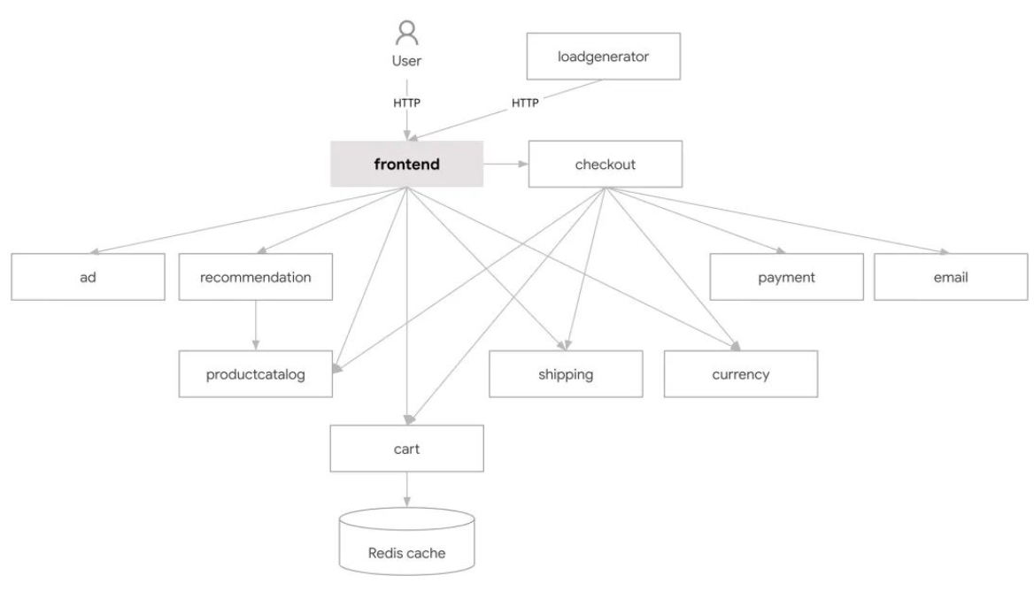该项目由11个使用不同语言编写的微服务组成，它们通过gRPC相互通信，架构如下所示：

图2. 1 项目架构

每个服务的作用如下图所示：

系统部署在一个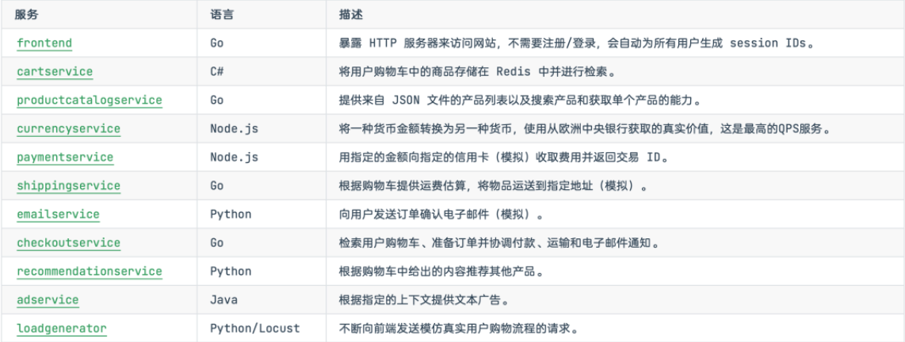kubernetes集群环境中，有一个master节点和两个从节点，节点使用云服务器实现。

图2. 2 微服务功能

## 2.2 系统技术选型与开发环境

华为弹性云服务器配置：可用区1、按需计费、2vCPUs、4GiB通用计算增强型c6s、使用先前实验创建的“sg-FullAccess安全组”、带宽5，共三台,操作系统镜像为Ubuntu v18.04，docker version=19.03.5，kubernetes v1.17.2、istio v1.9.1，使用工具CloudShell登录服务器，其中，云服务器自带git，不需下载。

# 3.应用部署过程

## 3.1 K8s集群部署

### 3.1.1前置配置：

1.关闭缓冲区：

swapoff -a

sed -i 's/.*swap.*/#&/' /etc/fstab

2.关闭防火墙：

systemctl stop ufw

systemctl disable ufw

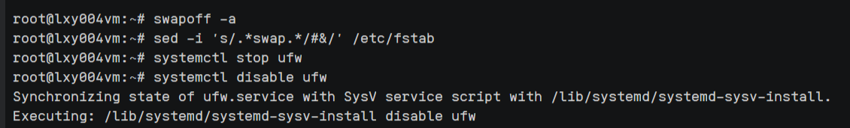

3.添加镜像源：

打开sources.list：vim /etc/apt/sources.list

添加：deb <https://mirrors.aliyun.com/kubernetes/apt> kubernetes-xenial main

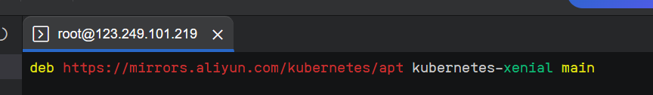

4.添加公钥：curl https://mirrors.aliyun.com/kubernetes/apt/doc/apt-key.gpg | apt-key add -

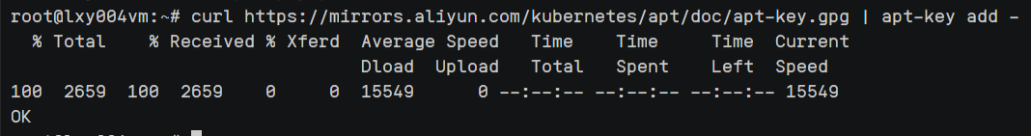

5.更新源：apt-get update apt-get upgrade

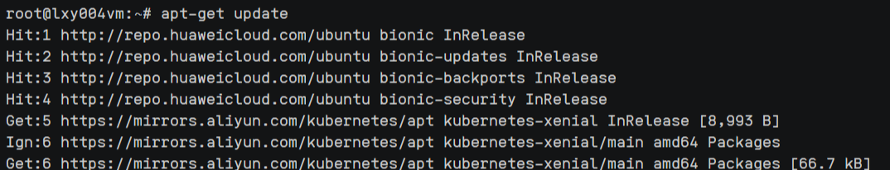

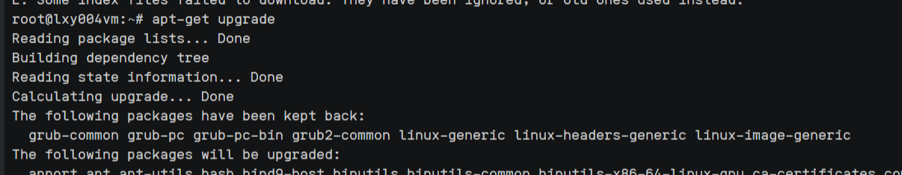

### 3.1.2安装docker19.03：

1.apt-get install apt-transport-https ca-certificates curl gnupg lsb-release

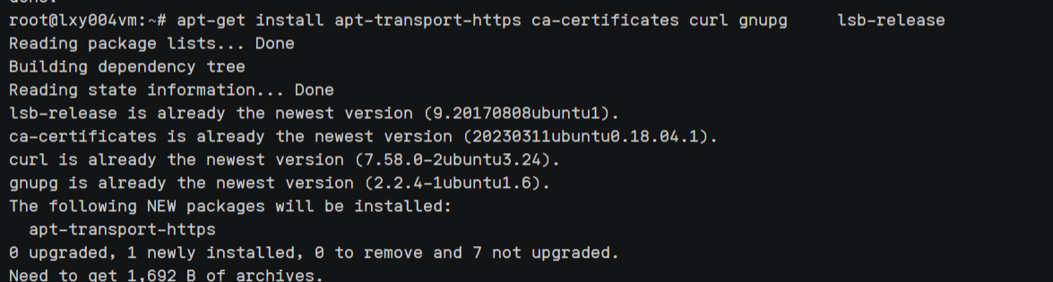

2.添加公钥

curl -fsSL https://download.docker.com/linux/ubuntu/gpg | sudo apt-key add -

3.添加仓库

add-apt-repository "deb [arch=amd64] https://download.docker.com/linux/ubuntu:xenial stable"

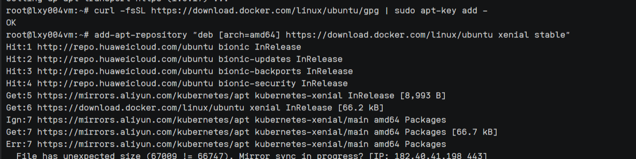

4.查看可安装版本

apt-cache madison docker-ce

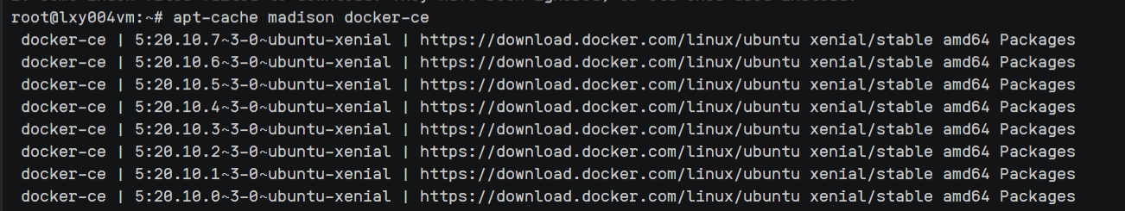

5.安装19.03.5版本的docker

apt-get install -y docker-ce=5:19.03.5~3-0~ubuntu-xenial docker-cecli=

5:19.03.5~3-0~ubuntu-xenial containerd.io

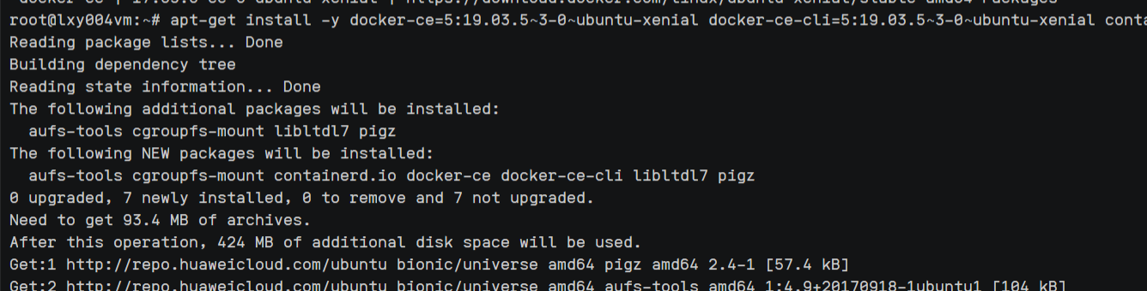

6.查看docker是否安装成功

docker version

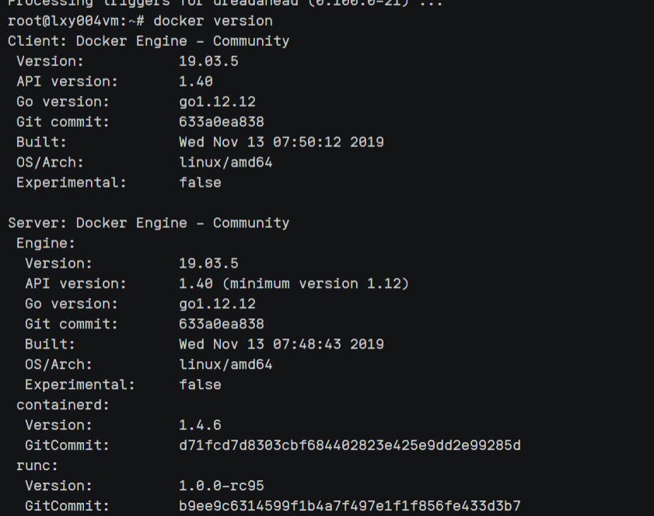

7.部署自启动：

systemctl enable docker

systemctl daemon-reload

systemctl restart docker

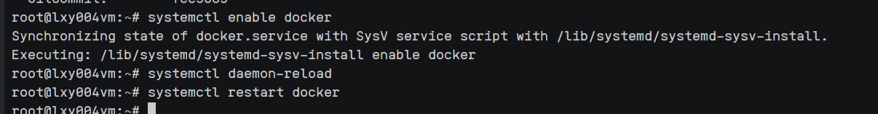

### 3.1.3安装k8s组件：

1.下载阿里云k8s密钥：

wget https://mirrors.aliyun.com/kubernetes/apt/doc/apt-key.gpg

2.添加密钥：apt-key add apt-key.gpg

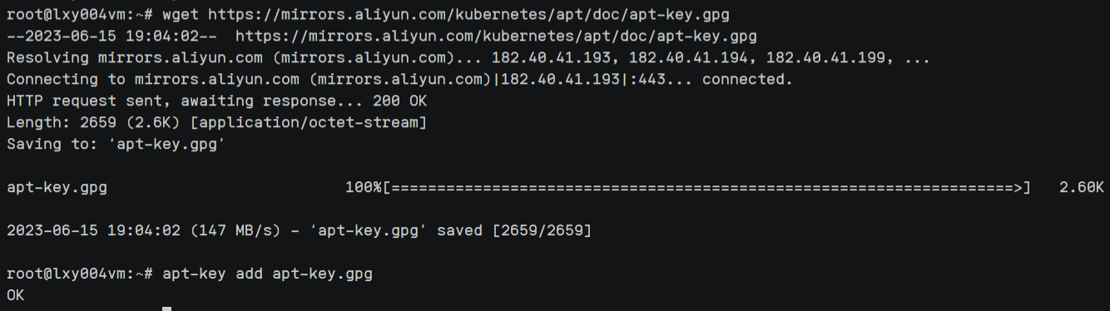

3.安装k8s组件:

curl https://mirrors.aliyun.com/kubernetes/apt/doc/apt-key.gpg | sudo apt-key add

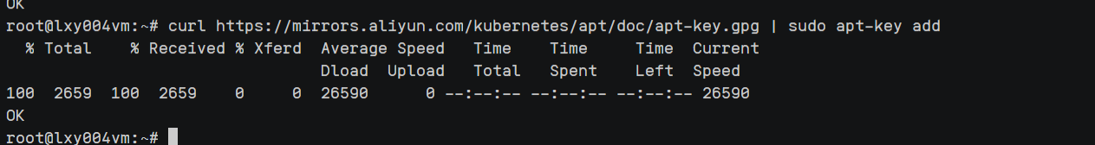

4.更新源：

apt-get update && apt-get install -y apt-transport-https curl

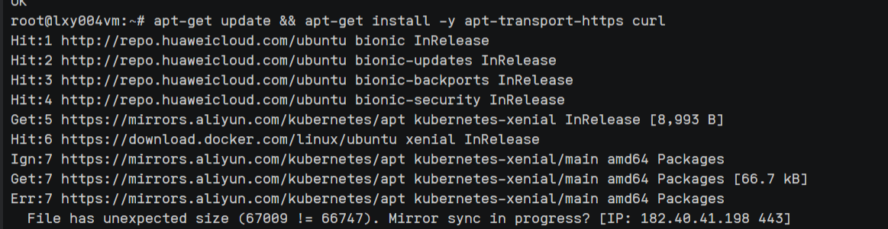

5.下载kubelet：

apt-get install -y kubelet=1.17.2-00 kubeadm=1.17.2-00 kubectl=1.17.2-00 --allow-unauthenticated

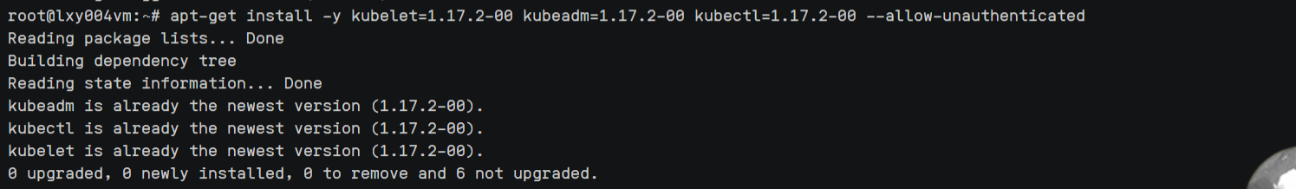

6.查看版本：kubeadm version



7.自启动配置：systemctl enable kubelet

如果出现这种问题：

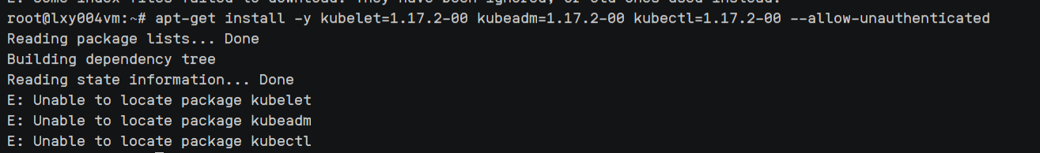

则输入：echo deb https://mirrors.aliyun.com/kubernetes/apt/ kubernetes-xenial main |

sudo tee /etc/apt/sources.list.d/kubernetes.list



再输入sudo apt-get update

8.查看配置：kubeadm config images list

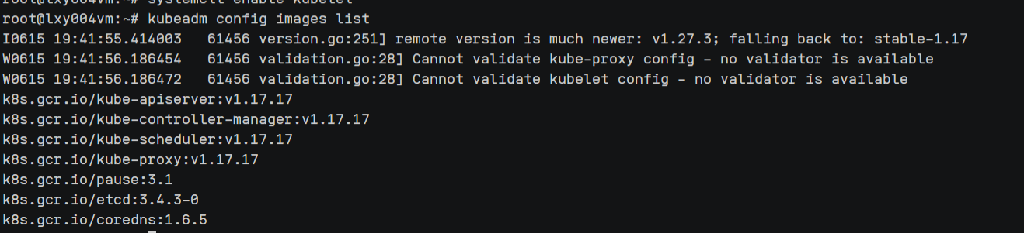

9.下载镜像：

docker pull registry.aliyuncs.com/google_containers/kube-apiserver:v1.17.17

docker tag registry.aliyuncs.com/google_containers/kube-apiserver:v1.17.17 k8s.gcr.io/kube-apiserver:v1.17.17

docker rmi registry.aliyuncs.com/google_containers/kube-apiserver:v1.17.17

docker pull registry.aliyuncs.com/google_containers/kube-controller-manager:v1.17.17

docker tag registry.aliyuncs.com/google_containers/kube-controller-manager:v1.17.17 k8s.gcr.io/kube-controller-manager:v1.17.17

docker rmi registry.aliyuncs.com/google_containers/kube-controller-manager:v1.17.17

docker pull registry.aliyuncs.com/google_containers/kube-scheduler:v1.17.17

docker tag registry.aliyuncs.com/google_containers/kube-scheduler:v1.17.17 k8s.gcr.io/kube-scheduler:v1.17.17

docker rmi registry.aliyuncs.com/google_containers/kube-scheduler:v1.17.17

docker pull registry.aliyuncs.com/google_containers/kube-proxy:v1.17.17

docker tag registry.aliyuncs.com/google_containers/kube-proxy:v1.17.17 k8s.gcr.io/kube-proxy:v1.17.17

docker rmi registry.aliyuncs.com/google_containers/kube-proxy:v1.17.17

docker pull registry.aliyuncs.com/google_containers/pause:3.1

docker tag registry.aliyuncs.com/google_containers/pause:3.1 k8s.gcr.io/pause:3.1

docker rmi registry.aliyuncs.com/google_containers/pause:3.1

docker pull registry.aliyuncs.com/google_containers/etcd:3.4.3-0

docker tag registry.aliyuncs.com/google_containers/etcd:3.4.3-0 k8s.gcr.io/etcd:3.4.3-0

docker rmi registry.aliyuncs.com/google_containers/etcd:3.4.3-0

docker pull registry.aliyuncs.com/google_containers/coredns:1.6.5

docker tag registry.aliyuncs.com/google_containers/coredns:1.6.5 k8s.gcr.io/coredns:1.6.5

docker rmi registry.aliyuncs.com/google_containers/coredns:1.6.5

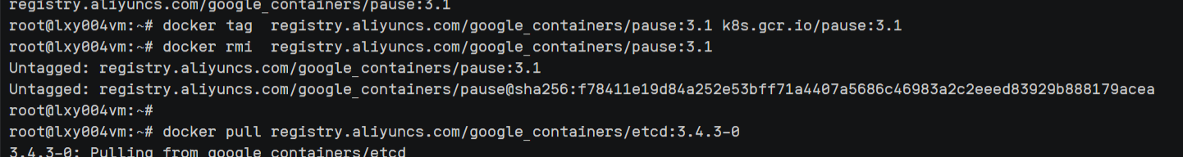

10.查看镜像：docker images

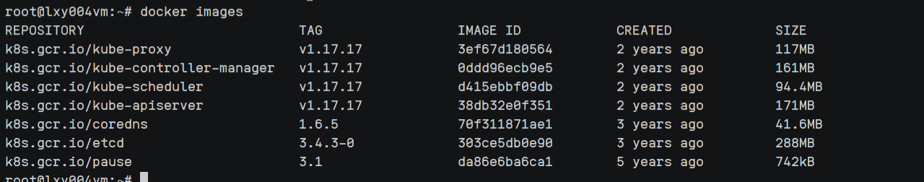

11.k8s初始化：kubeadm init --pod-network-cidr=10.244.0.0/16

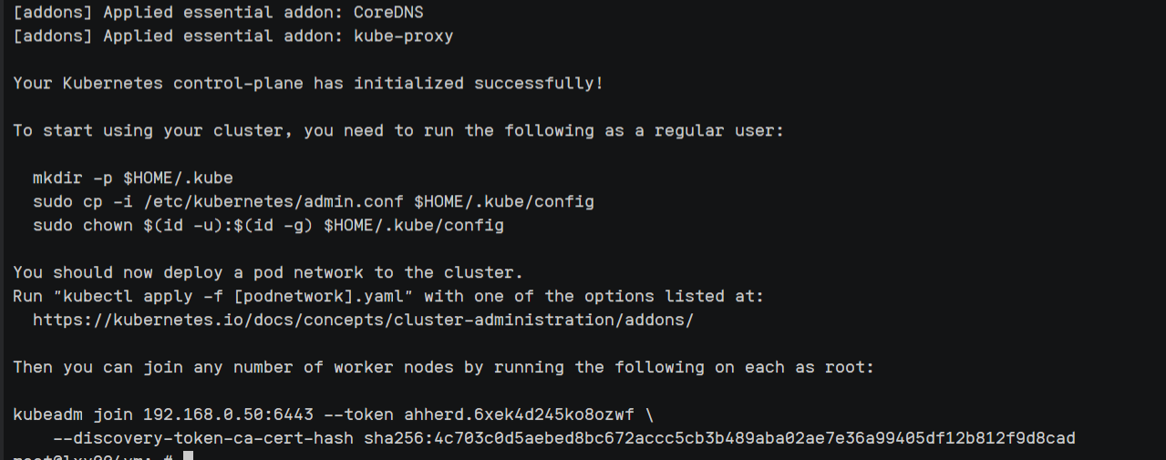

12.切换普通用户：

mkdir -p $HOME/.kube

sudo cp -i /etc/kubernetes/admin.conf $HOME/.kube/config

sudo chown $(id -u):$(id -g) $HOME/.kube/config

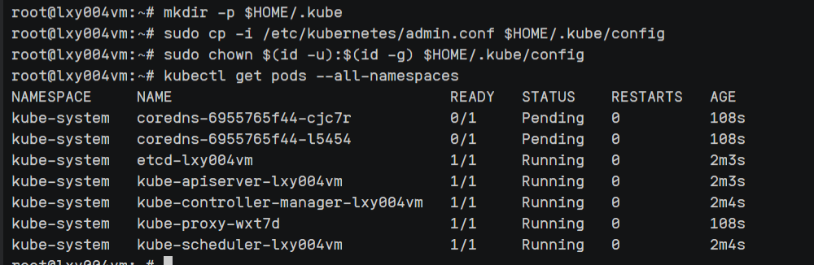

13.安装kube-flannel

kubectl apply -f <https://raw.githubusercontent.com/coreos/flannel/master/Documentation/kube-flannel.yml>

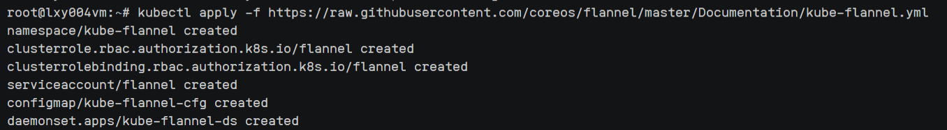

Master节点安装完毕，其他两台作为node节点，Kubernetes安装过程与上述类似，最后一步不执行kubectl init，而是join到master节点：

Then you can join any number of worker nodes by running the following on each as root:

kubeadm join 192.168.0.50:6443 --token ahherd.6xek4d245ko8ozwf \

--discovery-token-ca-cert-hash sha256:4c783ced5aebed8bc672accc5cb3b489aba92ae7e36a99405df12b812f9d8cad

## 3.2 选题1：安装dashboard与问题解决

### 3.2.1准备dashboard本地文件，拖入root文件夹

1.运行指令：

kubectl apply -f kubernetes-dashboard-2.0.3.yml

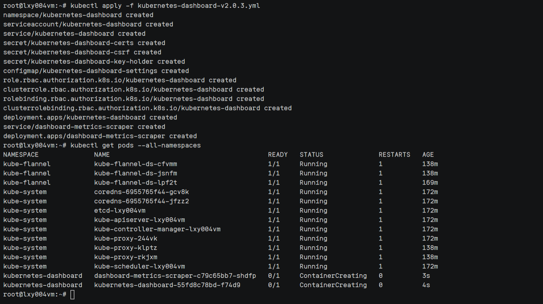

结果如下图所示：

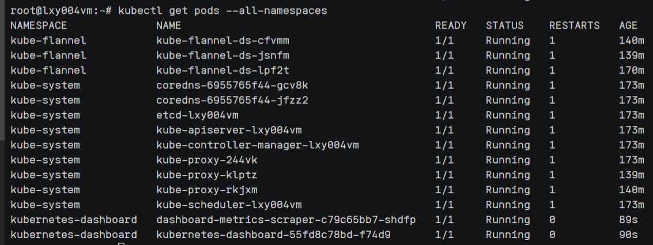

### 3.2.2准备create-admin本地文件，拖入root文件夹

1.创建admin用户，并产生token：kubectl apply -f create-admin.yaml

2.查看token：kubectl -n Kubernetes-dashboard describe secrets admin-user-token-l59pg

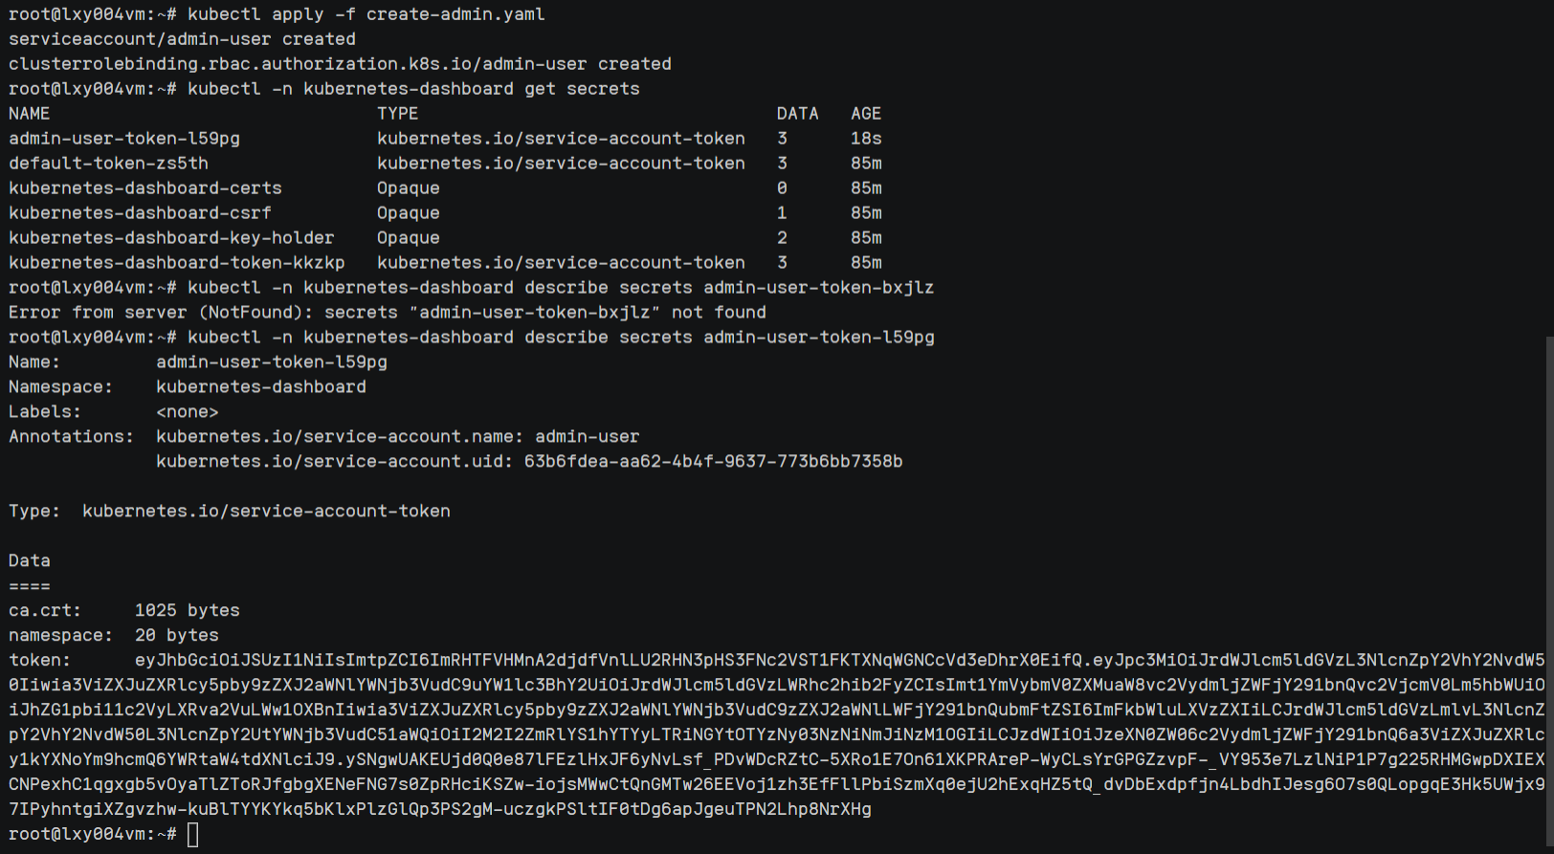

3. 输入地址：https://120.46.170.41:30001

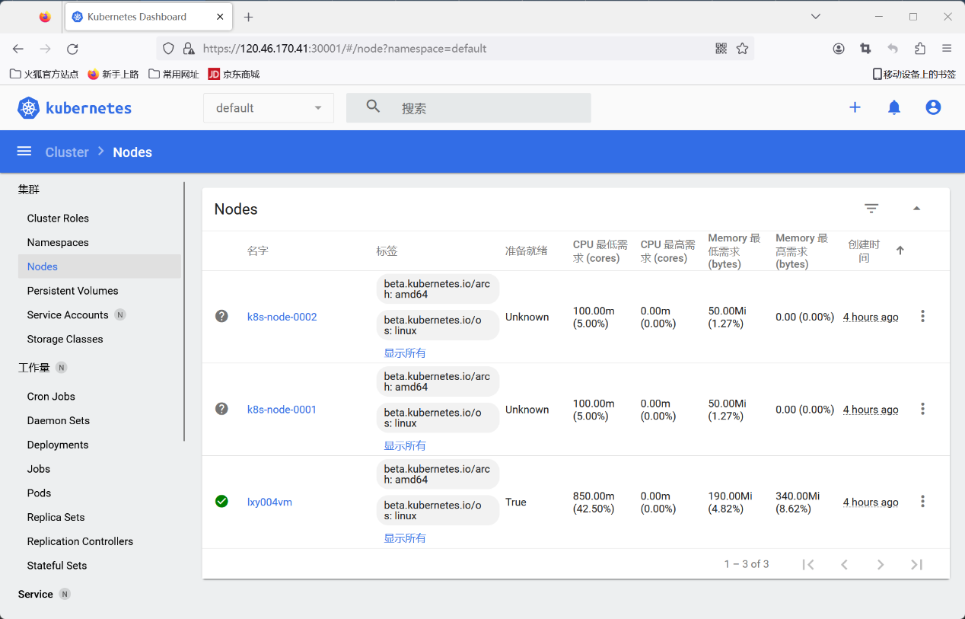

## 3.3选题2：Online boutique部署

## 3.3.1创建工程目录：

mkdir online-boutique

cd online-boutique/

## 3.3.2克隆项目文件：

git clone <https://github.com/GoogleCloudPlatform/microservices-demo.git>

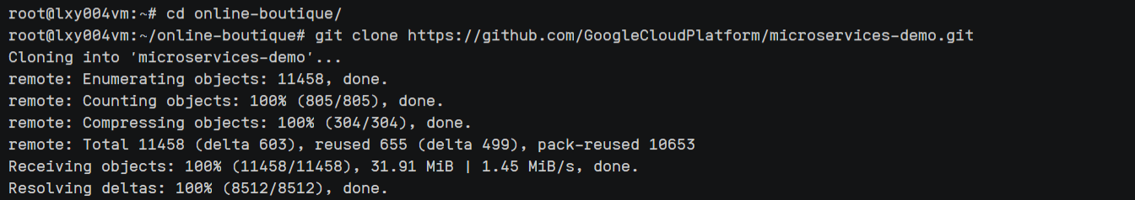

## 3.3.3配置项目：

1.下载镜像：

首先进入release/目录下，Kubernetes-manifests.yaml中说明了需要的镜像以及下载源，通过grep指令搜索关键字“image”，查看需要的镜像：

grep image kubernetes-manifests.yaml

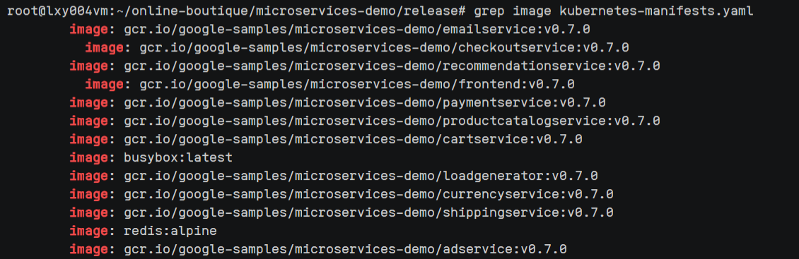

2.在k8s-node-0001和k8s-node-0002上下载镜像：

docker pull gcr.lank8s.cn/google-samples/microservices-demo/emailservice:v0.7.0

docker pull gcr.lank8s.cn/google-samples/microservices-demo/checkoutservice:v0.7.0

docker pull gcr.lank8s.cn/google-samples/microservices-demo/recommendationservice:v0.7.0

docker pull gcr.lank8s.cn/google-samples/microservices-demo/frontend:v0.7.0

docker pull gcr.lank8s.cn/google-samples/microservices-demo/paymentservice:v0.7.0

docker pull gcr.lank8s.cn/google-samples/microservices-demo/productcatalogservice:v0.7.0

docker pull gcr.lank8s.cn/google-samples/microservices-demo/cartservice:v0.7.0

docker pull busybox:latest

docker pull gcr.lank8s.cn/google-samples/microservices-demo/loadgenerator:v0.7.0

docker pull gcr.lank8s.cn/google-samples/microservices-demo/currencyservice:v0.7.0

docker pull gcr.lank8s.cn/google-samples/microservices-demo/shippingservice:v0.7.0

docker pull redis:alpine

docker pull gcr.lank8s.cn/google-samples/microservices-demo/adservice:v0.7.0

3.查看下载的镜像：docker images

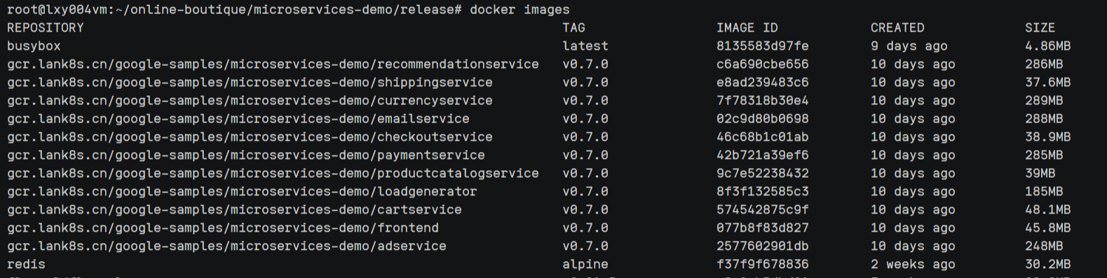

4.使用sed指令修改配置文件内的相应关键字：

sed -i 's/gcr.io/gcr.lank8s.cn/' kubernetes-manifests.yaml

## 3.3.4创建k8s资源：

1.创建online-bootque命名空间：

kubectl create ns online-boutique

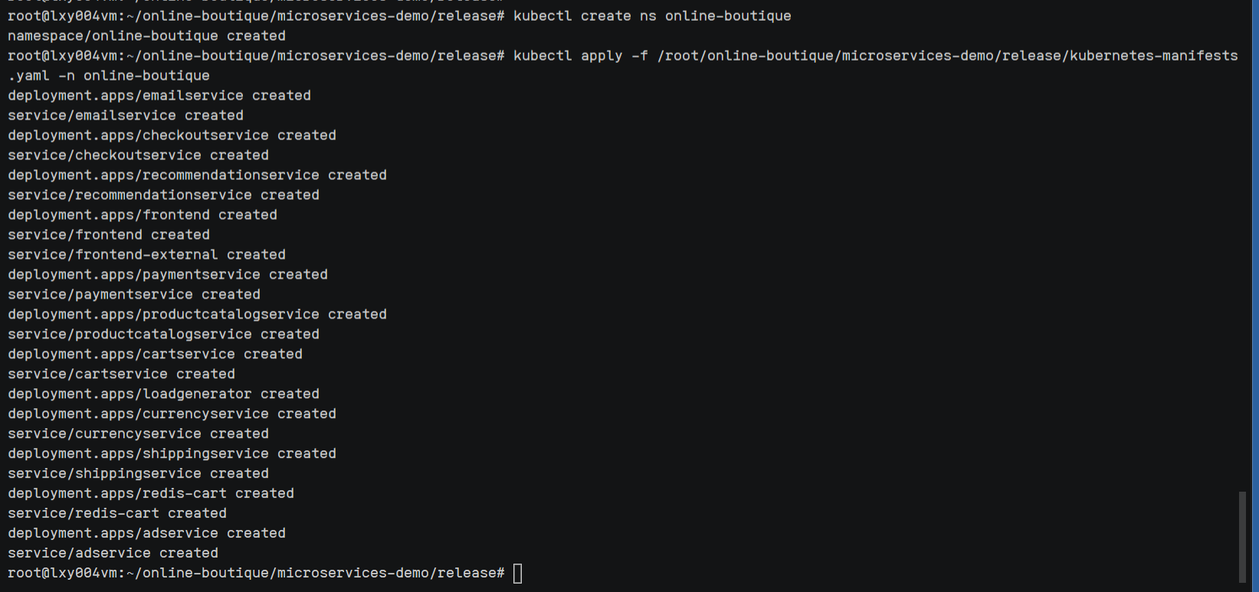

2.让命名空间online-boutique启用sidecar自动注入：

kubectl label ns online-boutique istio-injection=enabled

3.在online-boutique命名空间创建k8s资源：

执行指令：kubectl apply -f kubernetes-manifests.yaml -n online-boutique，

创建deployment与service：



4.检查创建的Pod：kubectl get pod -o wide -n online-boutique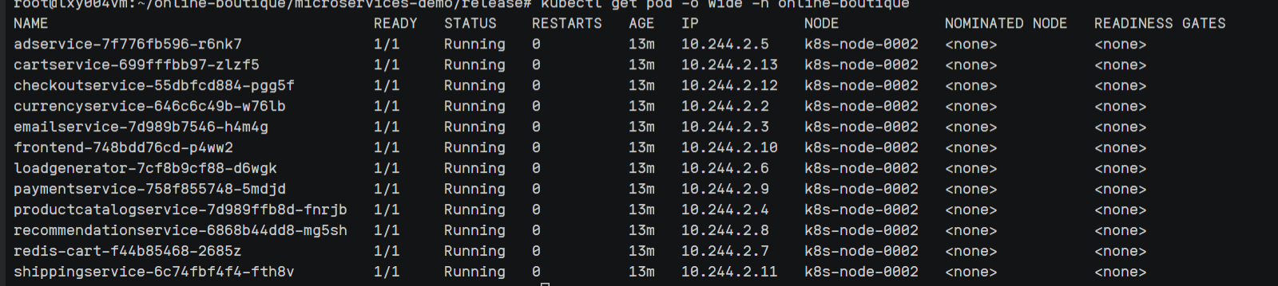

5.查看暴露端口并尝试访问：

kubectl get svc -o wide -n online-boutique

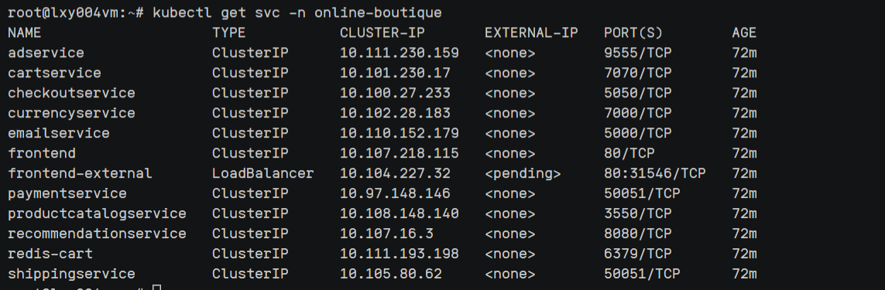

6.访问成功：



## 3.4 选题3：为Online-Boutique添加Istio支持

## 3.4.1删除之前的资源

1.删除deployment：

kubectl delete deployment --all -n online-boutique

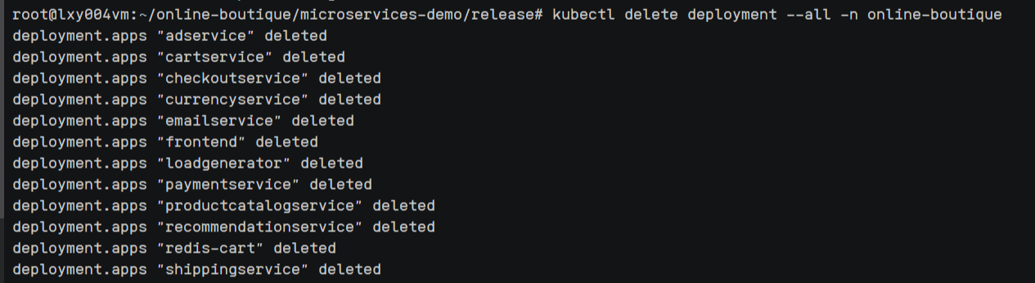

2.删除svc：

kubectl delete svc --all -n online-boutique

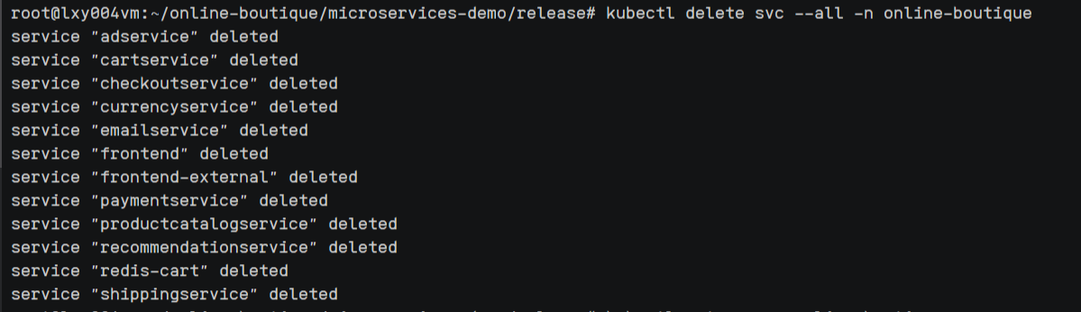

3.删除pod:

kubectl delete pod --all -n online-boutique

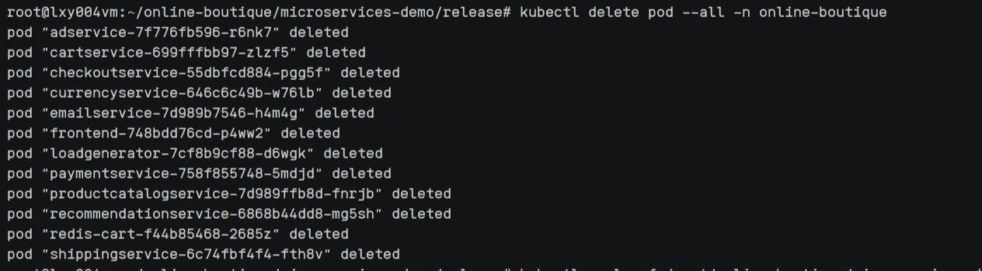

## 3.4.2下载并配置Istio

1.下载istio：

curl -L https://istio.io/downloadIstio | ISTIO_VERSION=1.9.1 TARGET_ARCH=x86_64 sh –

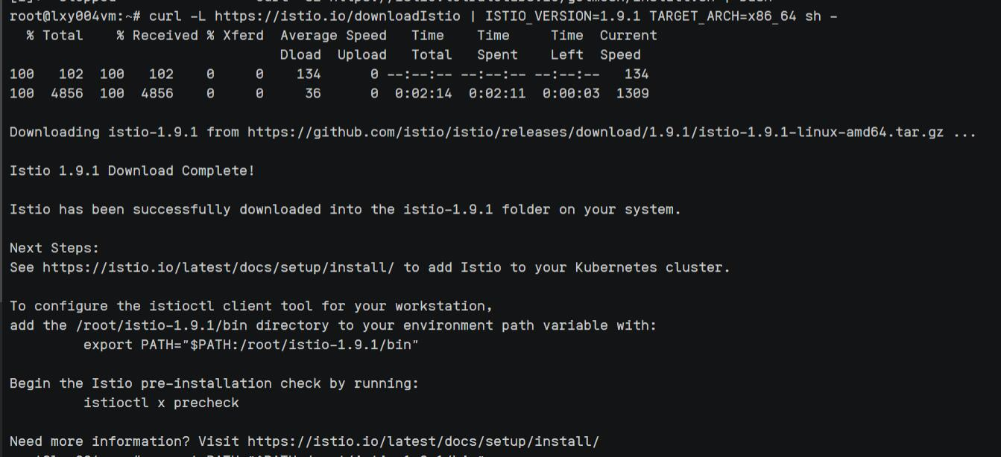

2.下载成功！



3.配置istio：

根据官网教程，接着执行：

export PATH=$PWD/bin:$PATH

istioctl install --set profile=demo -y

如下图所示：

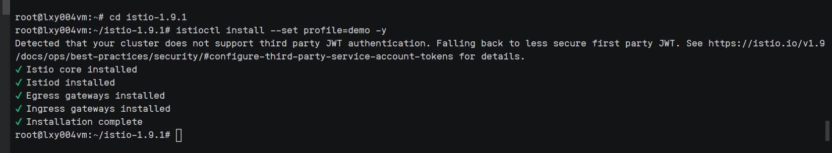

4.执行自动注入：

kubectl label ns online-boutique istio-injection=enabled

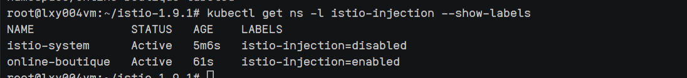5.重新克隆项目：

git clone <https://github.com/GoogleCloudPlatform/microservices-demo.git>

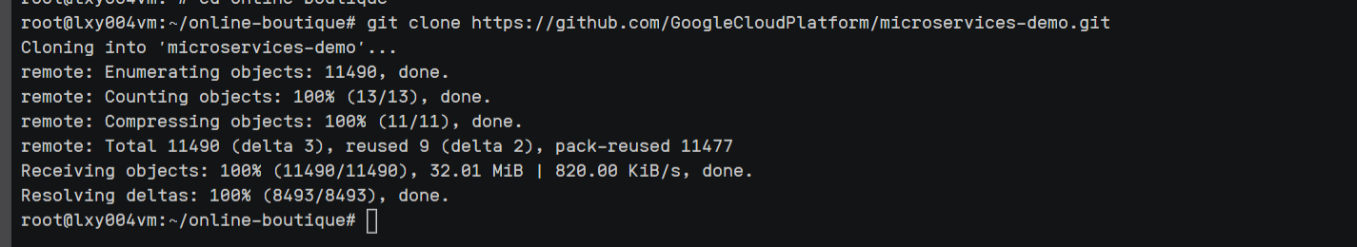

READY 2/2说明注入成功，为每一个pod注入了sidecar容器，以便于在不修改原有pod的基础上，添加跟踪检测等内容。

6.注入成功：

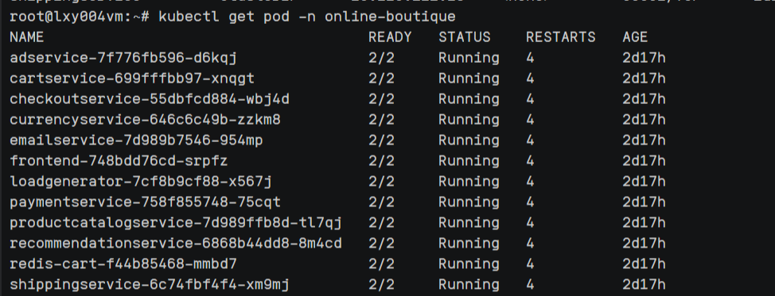能正常访问！



7.下一步检查所有pod都在运行：

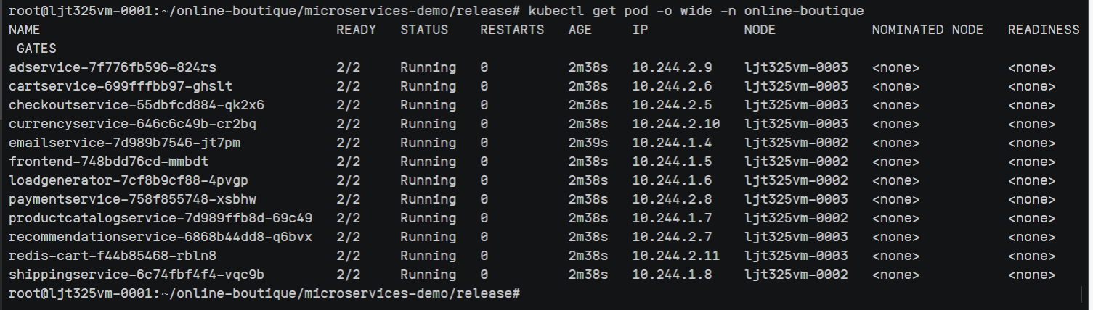

8.配置istio入口网关访问web项目

既然已经开启了istio支持，istio的istio-ingressgateway理应可以访问Online-Boutique，但需要修改一些配置。本步骤配置istio网关和虚拟服务访问online-boutque：

首先进入/release目录下：

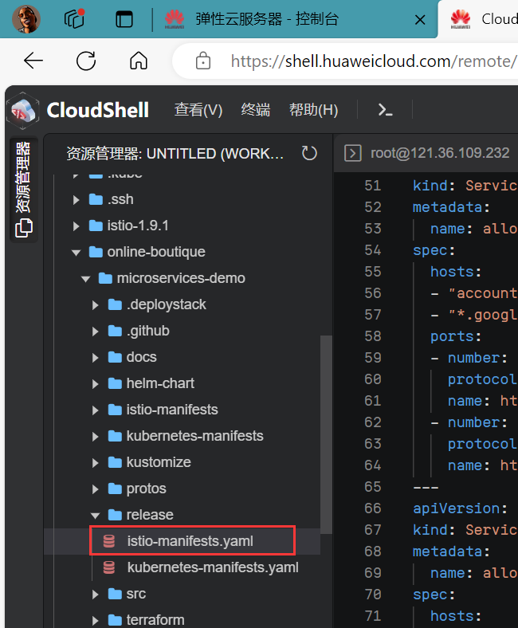

修改istio-manifeste.yaml，在“frontend”后加“.online-boutique.svc.cluster.local”,共两处修改。

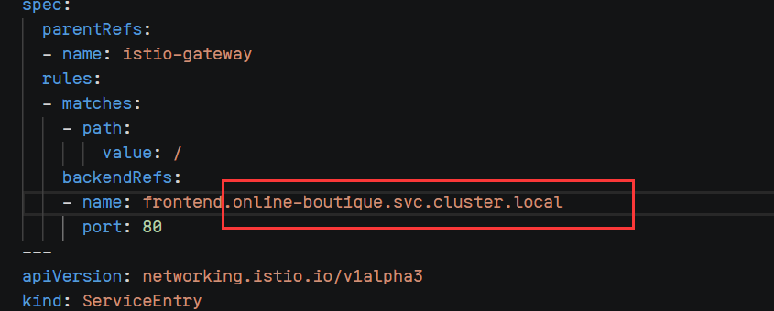

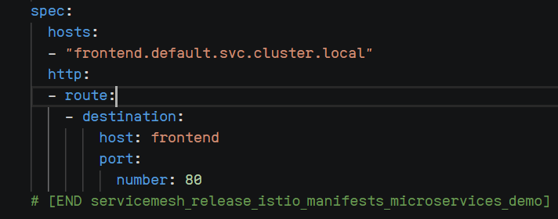

此时，可以通过istio-ingressgateway暴露的端口访问Online-Boutique了，如下图所示。注意到，此处仍然显示为“pending”，但问题不大，与之前相同，使用弹性公网IP访问即可。



## 3.5 选题4：配置Kiali

## 3.5．1运行yaml文件，下载插件

1.由于之后四个工具的部署方式非常相似且配置文件同属于一个目录下，故本步骤直接apply五个所需yaml配置文件。

kubectl apply -f <https://raw.githubusercontent.com/istio/istio/release-1.14/samples/addons/prometheus.yaml>

kubectl apply -f <https://raw.githubusercontent.com/istio/istio/release-1.14/samples/addons/grafana.yaml>

kubectl apply -f <https://raw.githubusercontent.com/istio/istio/release-1.14/samples/addons/kiali.yaml>

kubectl apply -f <https://raw.githubusercontent.com/istio/istio/release-1.14/samples/addons/extras/zipkin.yaml>

kubectl apply -f<https://raw.githubusercontent.com/istio/istio/release-1.14/samples/addons/Jaeger.yaml>

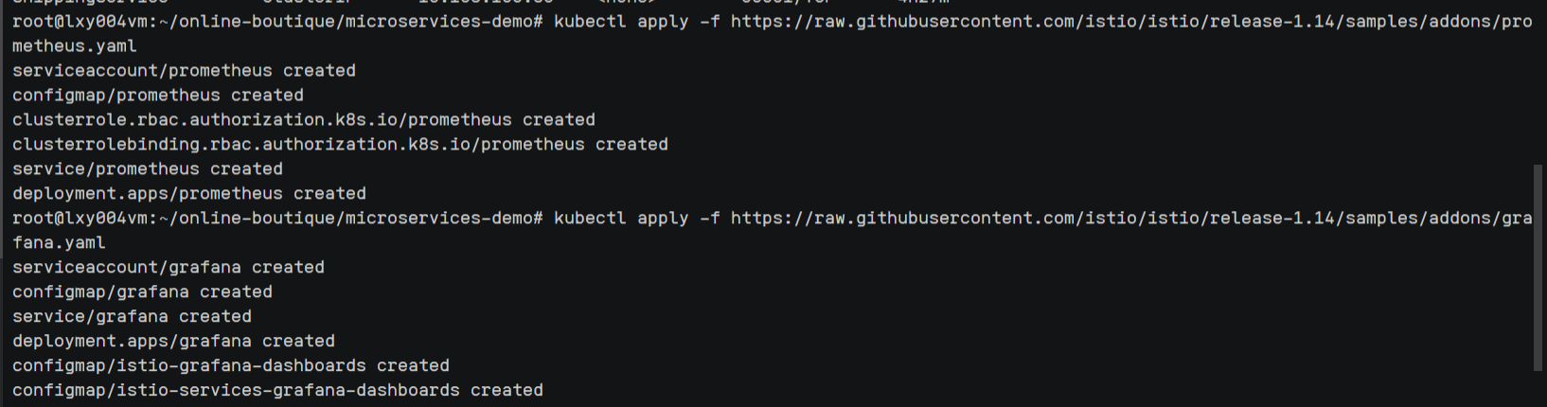

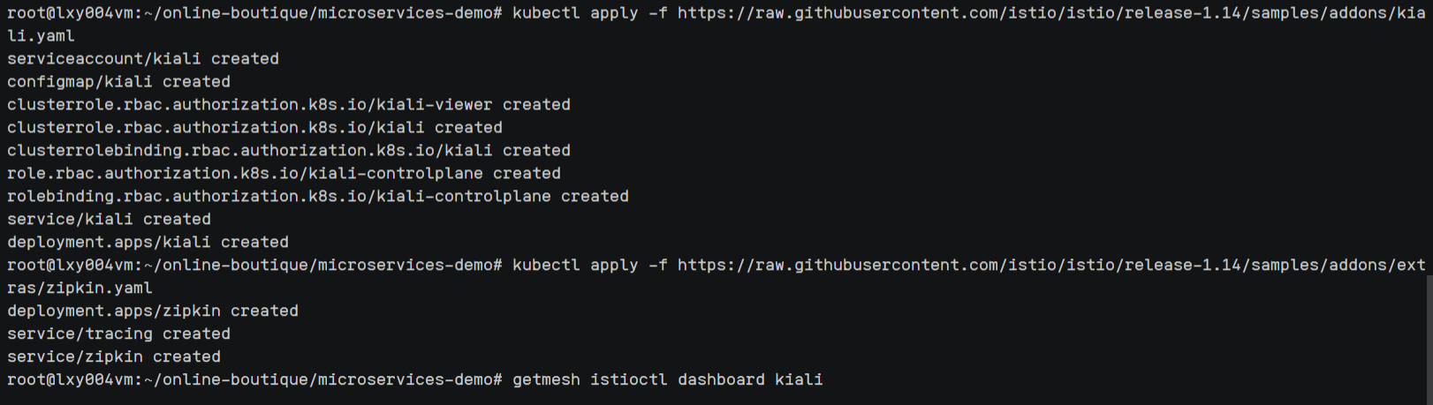

2.用“get pod”指令查看已创建的pod：

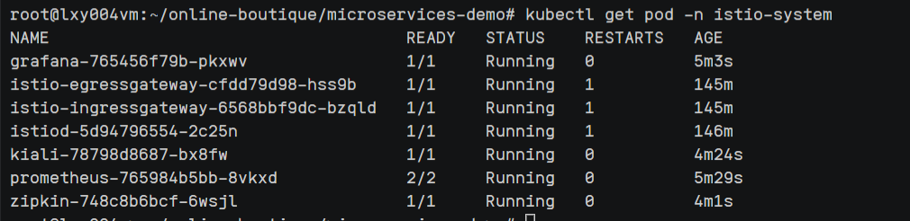

## 3.5．2更改服务类型

1.为了更好的访问kiali面板，将kiali.yaml中的服务类型改成NodePort：

kubectl edit service kiali -n istio-system

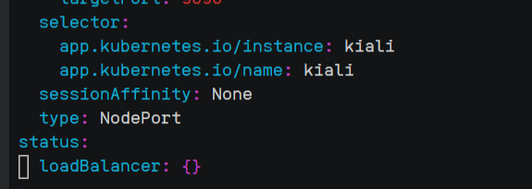

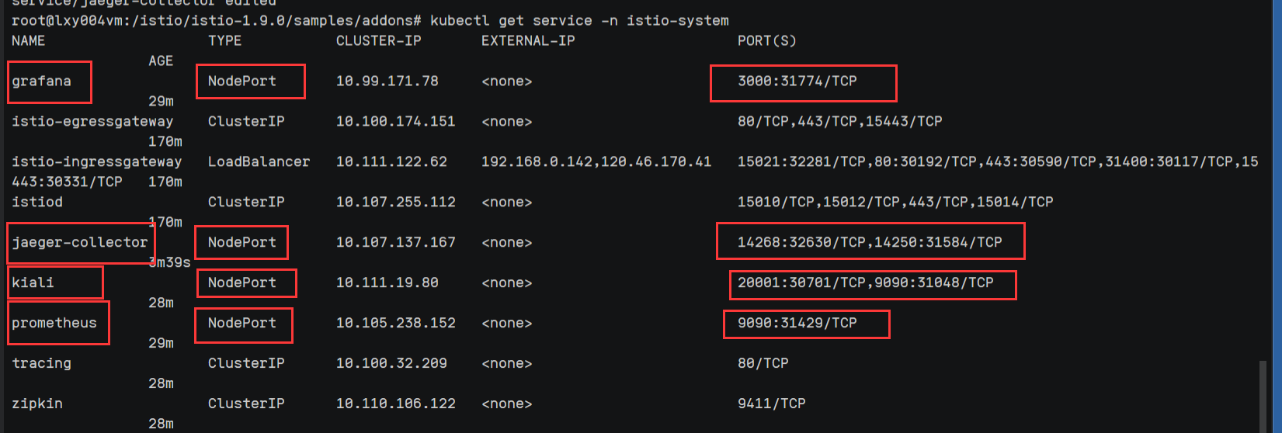

访问：120.46.170.41:30701/

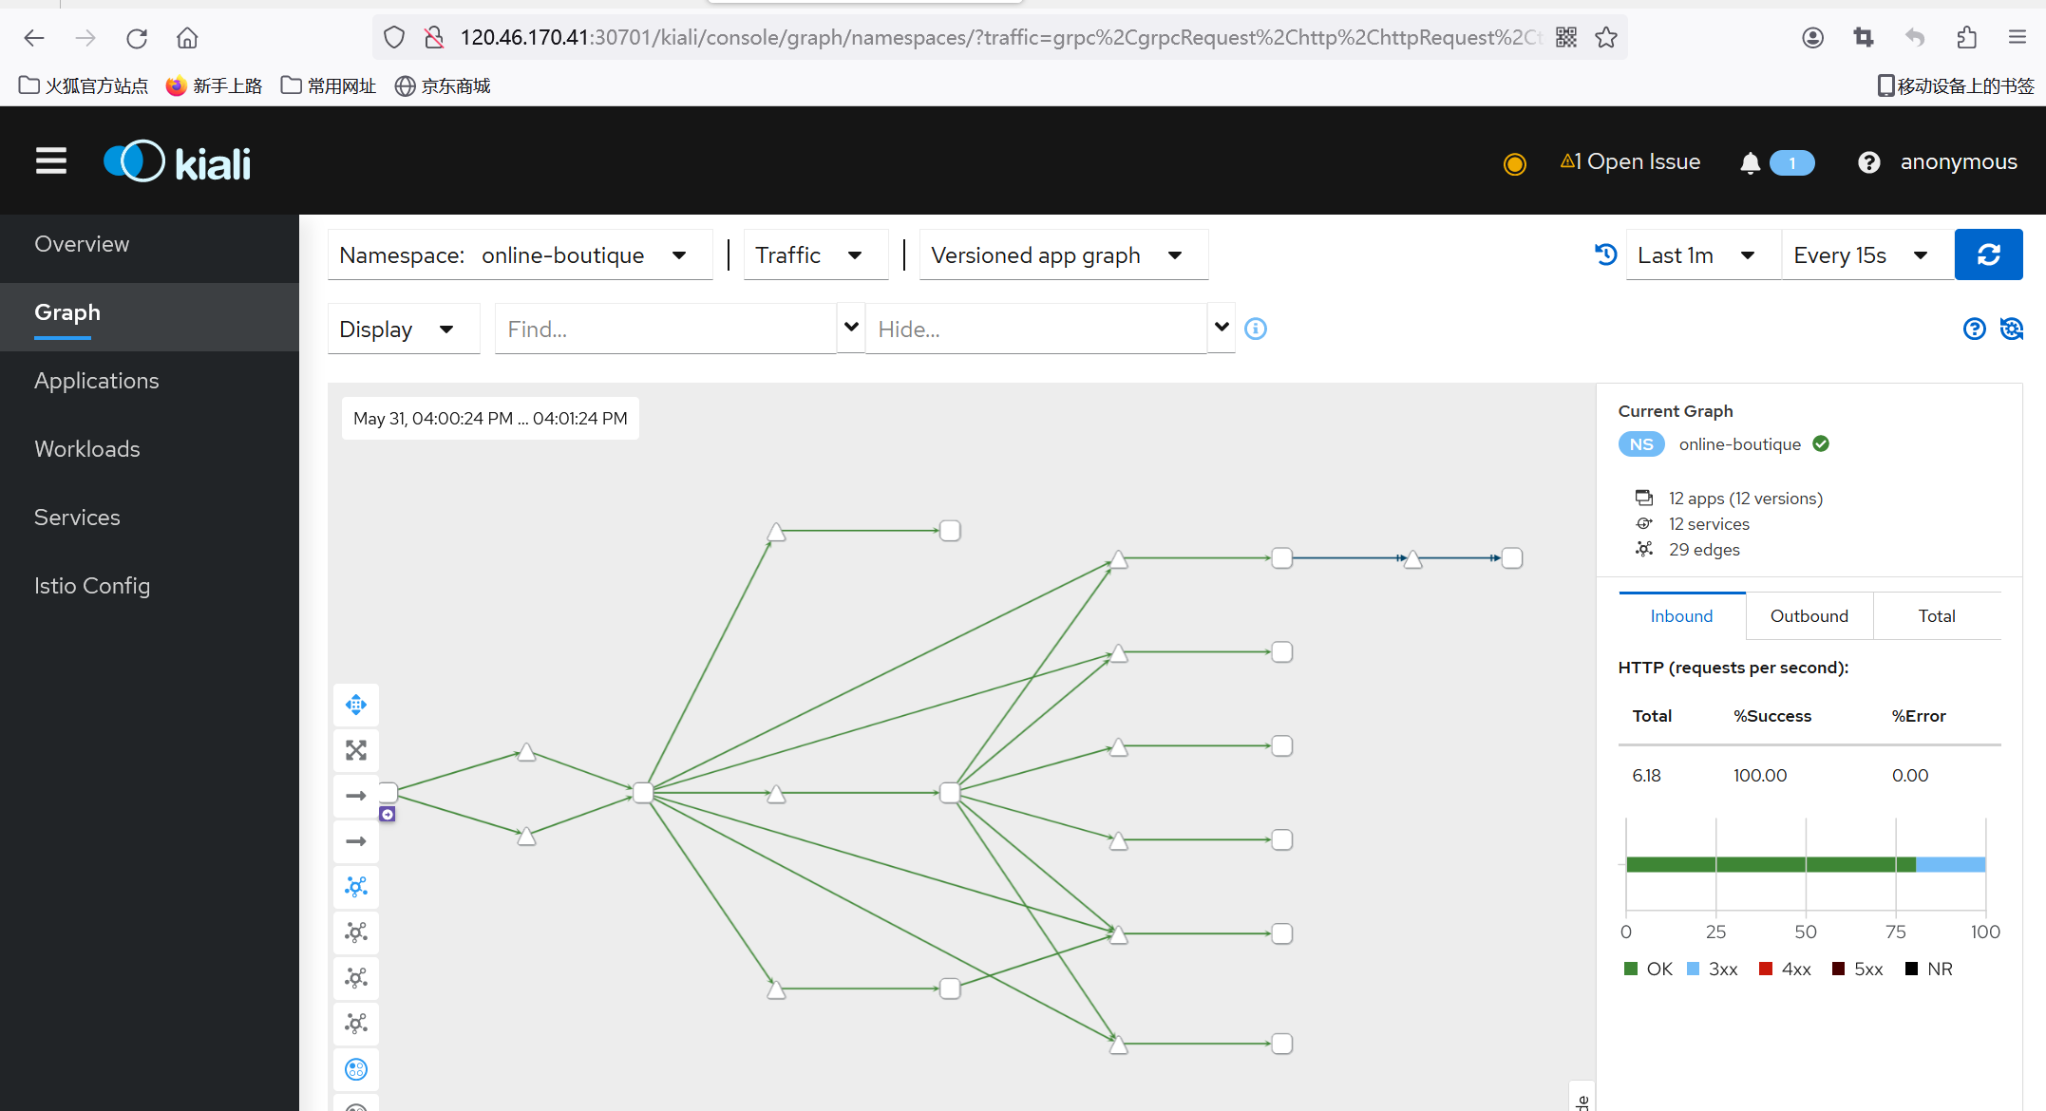

## 3.6 选题5：部署Jaeger

## 3.6.1修改服务类型

1.在3.5节中，Jaeger的yaml配置文件已经执行，现在只需修改服务类型为NodePort即可，那么执行下面指令：

kubectl edit service tracing -n istio-system：

## 3.6.2访问

1.使用相同操作查看端口并访问：120.46.170.41:31896

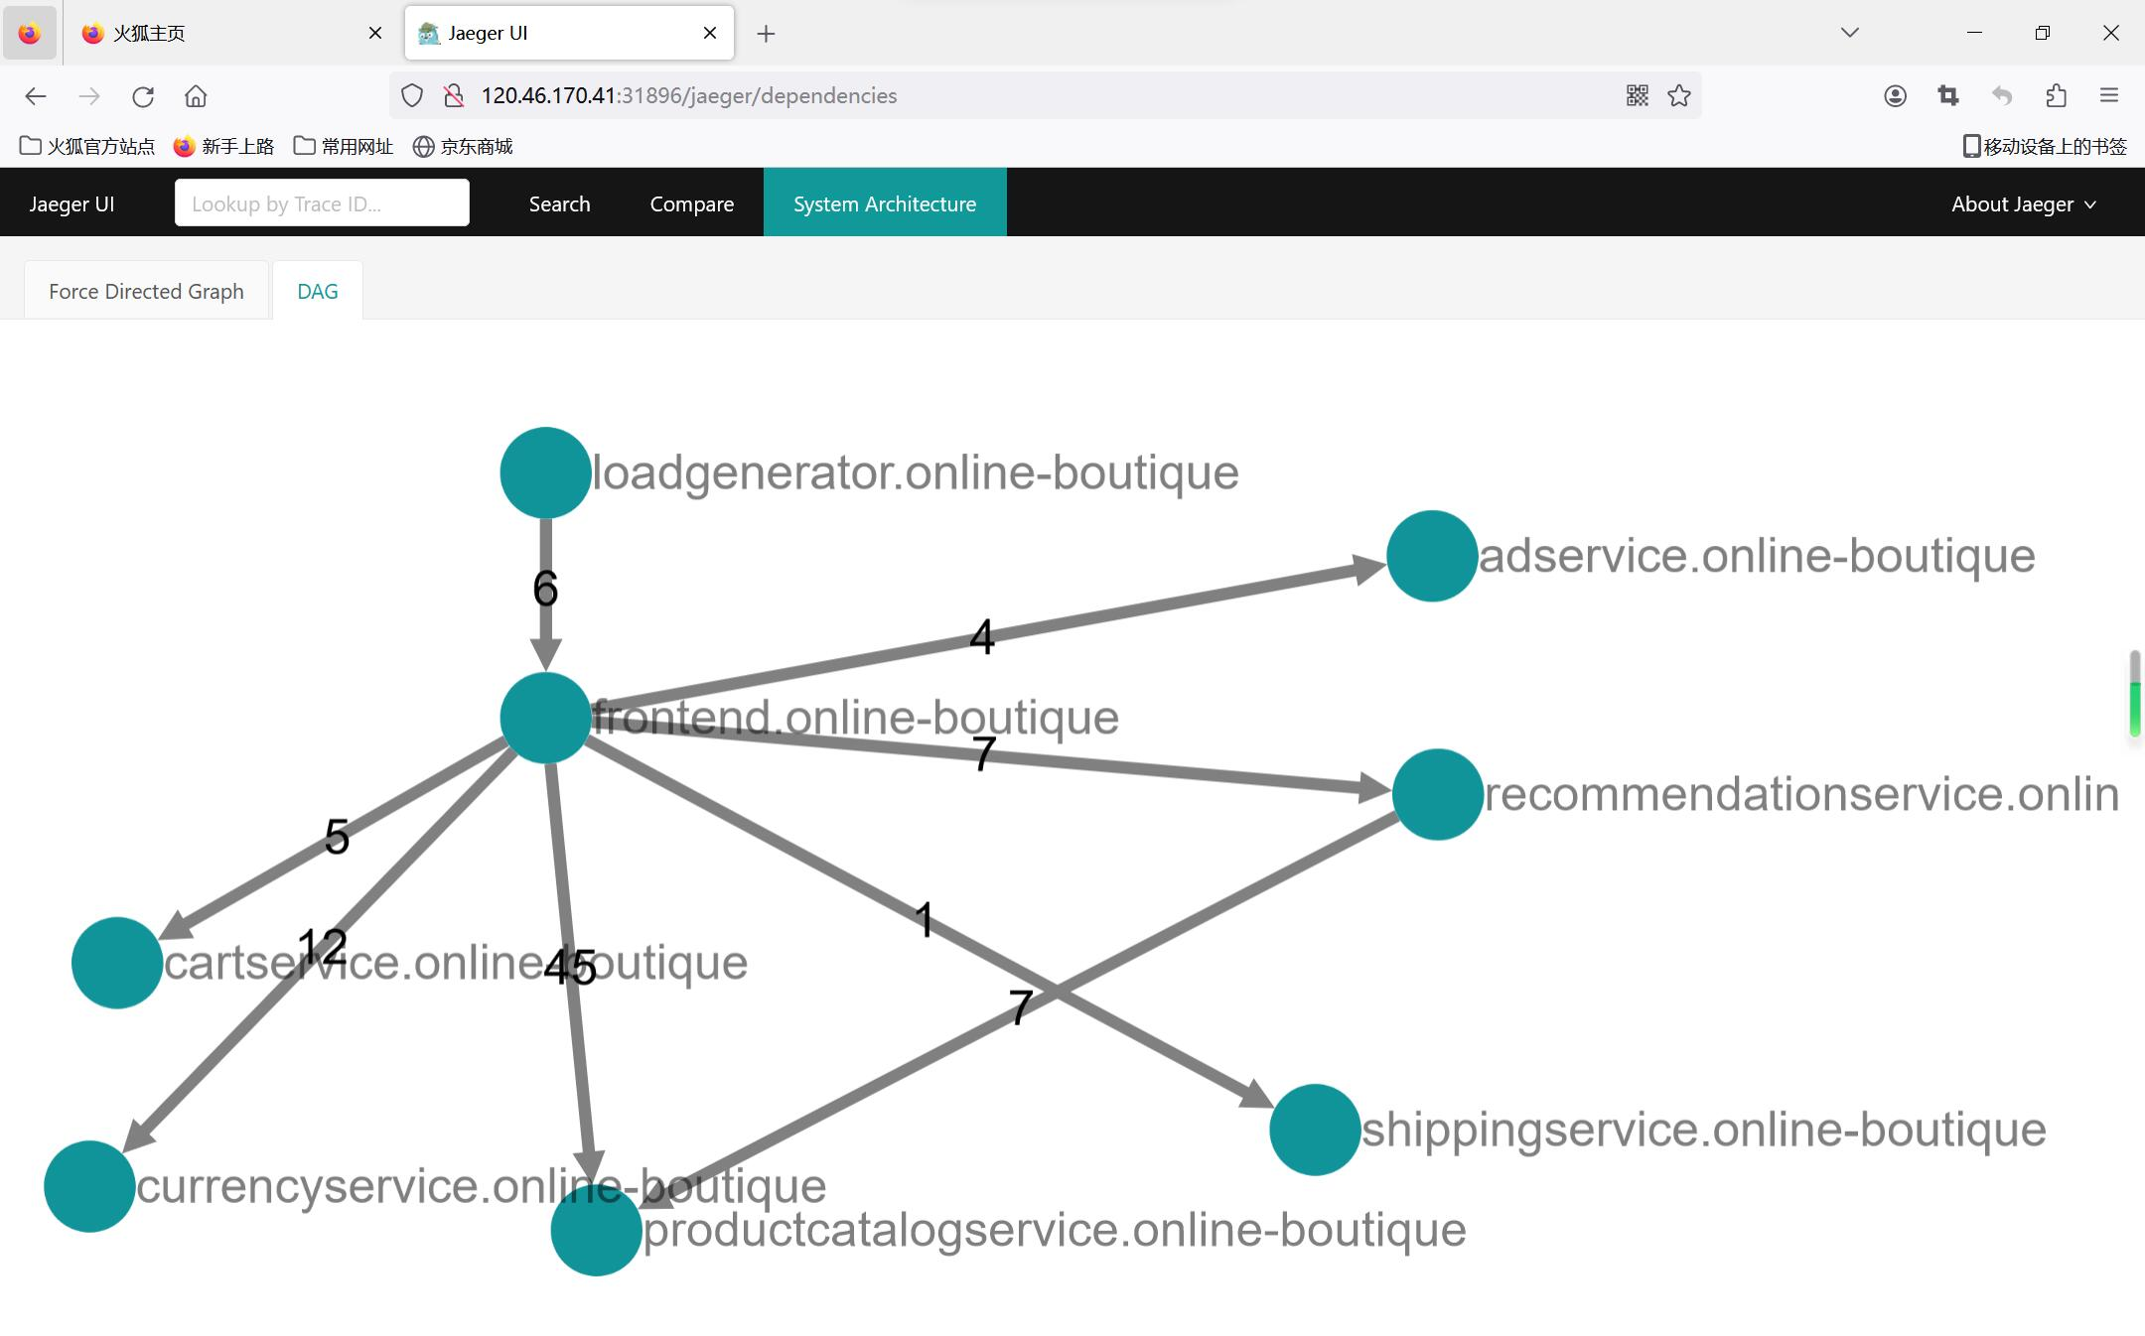

3.7 选题6：部署grafana与prometheus

与3.6节一致，修改服务类型即可：

kubectl edit service grafana -n istio-system

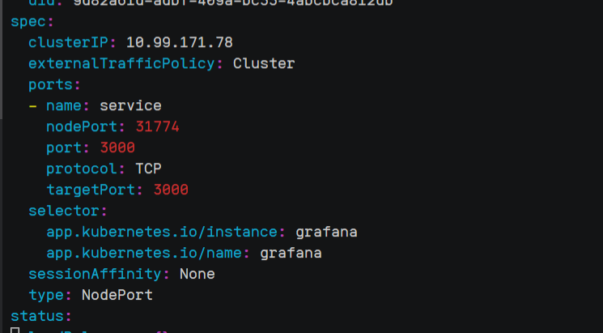

kubectl edit service prometheus -n istio-system

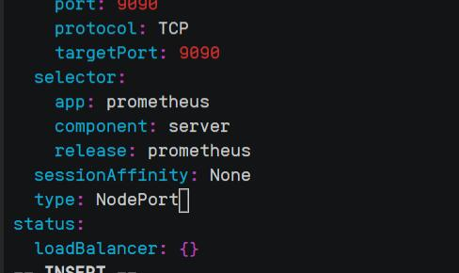

至此，所有用到的插件服务类型均已修改完毕，修改后istio-system中所有服务如下图所示：



访问如下图所示：

1.prometheus：

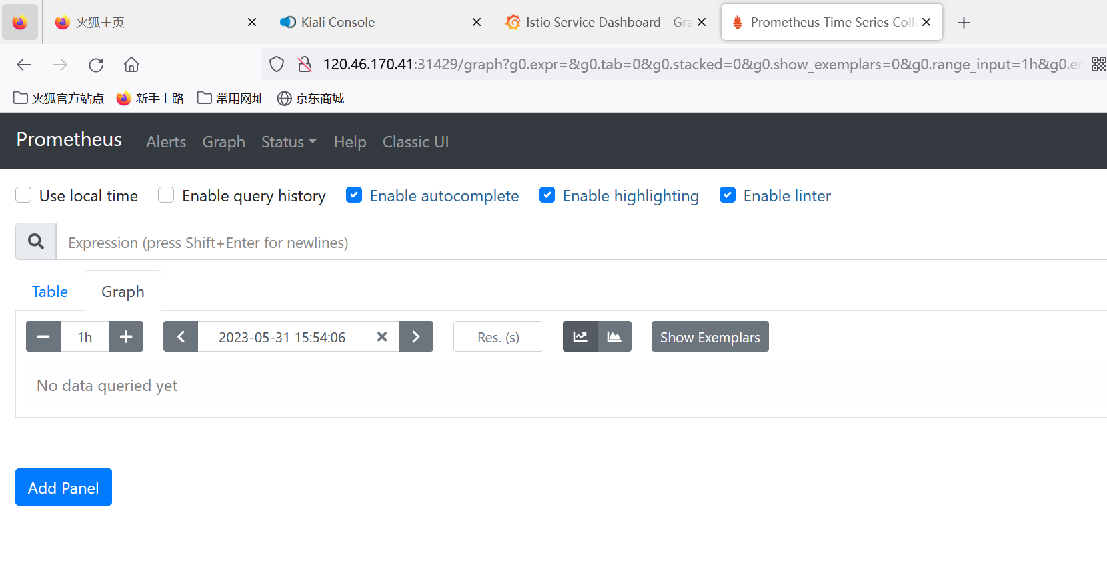

2.Grafana：

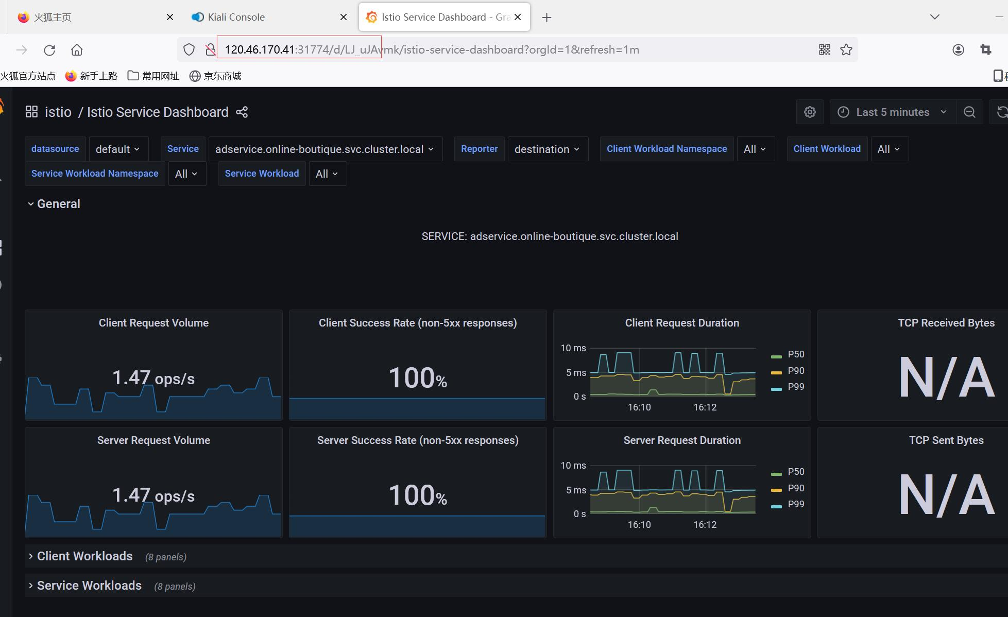

# 4.测试评估与总结

通过本次实验的部署过程，完成了以下内容：

1.部署了k8s集群环境，其中一个master主节点，两个从节点。

2.安装部署dashboard，以可视化方式管理集群中的pod、service、delpoyment：



3.将基于微服务架构的Online Boutique应用部署在上述kubernetes环境中：



4.针对Online Boutique在熔断、限流、监控、认证、授权、安全、负载等方面的不足，将其升级到服务网格架构，为微服务启用Istio支持。以进一步支持服务拓扑发现、全链路跟踪、指标遥测、健康检查等，实现服务治理：

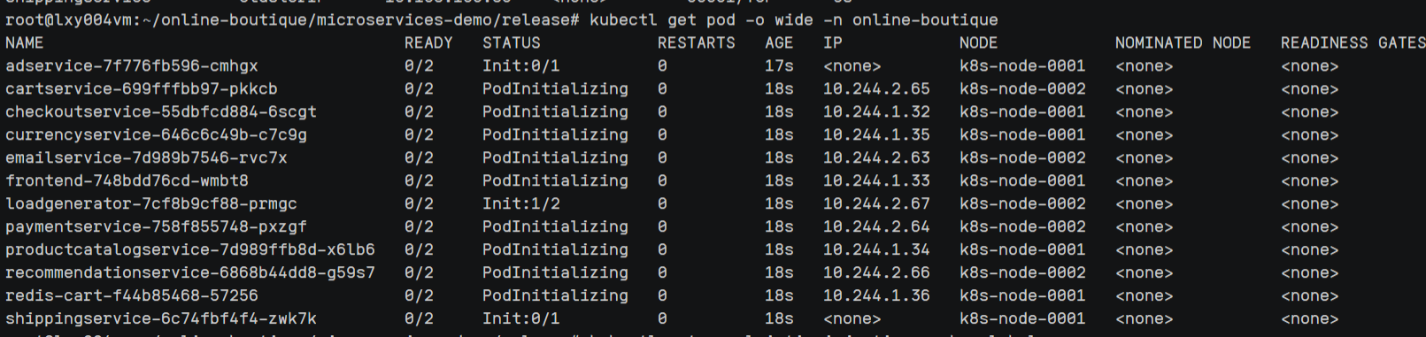

5.在kubernetes中为Istio配置Kiali，实现Istio服务网格的可视化，为Online Boutique项目提供服务拓扑图、全链路跟踪、指标遥测、配置校验、健康检查等功能：



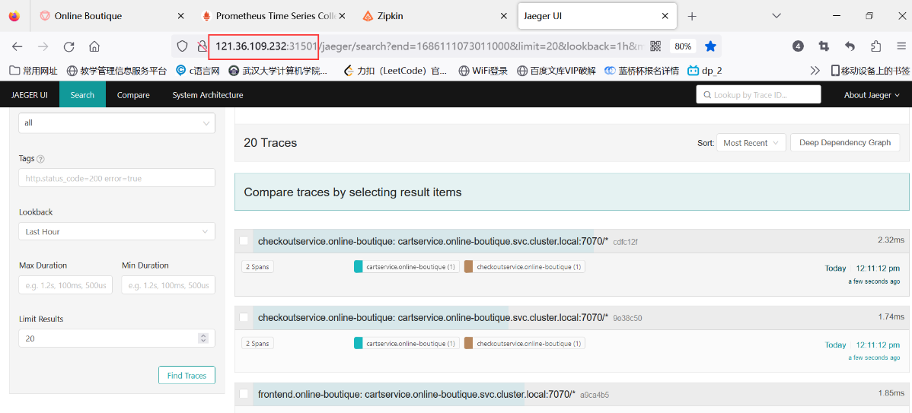6.在kubernetes中为 Istio 配置 Jaeger，为 Online Boutique 项目提供分布式调用链追踪系统，用于监控和排查基于微服务的分布式系统问题：

图4. 6 访问Jaeger

7.在 Kubernetes 中安装和配置Prometheus、Grafana，完成整个集群、工作负载在使用Locust压力负载的情况下的运行情况、健康状态监控：





# 5.总结

## 5.1 个人主要工作

本次实验全部由本人独立完成，包括k8s集群搭建、Online-Boutique部署、istio支持启动、Kiali、Jaeger、grafana、prometheus插件的部署、实验中各种问题的搜索、解决以及最后的实验报告书写、PPT制作。

## 5.2 项目存在的问题与不足

首先，Online-boutique项目时开源项目，而非自己所编写的项目，对于该项目内部的一些细节没有掌握清楚，部署监控也不能得心应手，了解每一个数据到底展现了什么、说明了什么。最好是由自己编写项目，完成部署。但是由于时间原因，没有进行该项任务。

其次，本次实验中遇到的最大问题是版本之间的不匹配问题。K8s与镜像之间不匹配导致集群初始化失败、K8s与ubuntu、docker、Dashboard、istio等之间也有版本匹配问题，这些都曾经浪费了大量时间进行处理。所以，软件的可维护性和健壮性是很重要的指标，在将来的学习工作中也需要注意。

## 5.3 项目展望

1.针对项目"online-boutique"，可以尝试使用不同的编程语言来进行复现。了解原始项目的架构和功能，然后选择一种支持该语言的微服务框架或库，根据项目的需求和规范进行相应的开发工作，感知功能实现的过程中消息的传递等，更好的了解微服务架构。在完成各个微服务的开发后，提供适当的部署配置并将其重新部署到合适的环境中。可以选择使用容器技术如Docker来打包每个微服务，并使用类似Kubernetes的管理工具来进行部署和管理。确保在不同语言的情况下，各个微服务之间的通信和协作仍然能够正常运行。

2.自己编写一个服务项目，确定项目需求和目标，设计项目架构：包括模块划分、服务接口定义等。然后编写代码：使用适当的编程语言和框架，按照项目架构开始编写代码。建议遵循良好的软件工程实践，如模块化、可维护性和可扩展性等。选择适合的部署环境和方式，将其部署到服务器或云平台上。

3．研究不同的服务网格技术：了解当前流行的服务网格技术，例如Linkerd、Consul等，研究它们的特点、功能和应用场景。选择其中一种服务网格技术，按照官方文档或教程进行实践。学习如何部署、配置和管理服务网格，了解其核心概念，如流量管理、故障恢复、安全认证等。根据自己的项目需求和架构，将所学的服务网格技术应用于自己的项目中。根据技术文档和最佳实践，将服务网格集成到你

# 6.学习体会

## 6.1 项目相关技术学习体会

回顾一学期的课程实践，其实验设计与顺序安排非常合理，从docker容器开始，再到devops、大数据集群，再到Kubernetes、Istio，使我对云、云计算从不了解到了解、再到熟悉，对我的云计算操作能力、理论知识有循循善诱、潜移默化的提高，在此也要特别感谢刘浩文老师的教导。

在整个学期的实验中，首先通过几个简单的实验，如对容器、镜像进行简单的运行或修改、使用https在几台虚拟机之间互ping等，让我们充分的体验了云计算，掌握了docker的使用、容器化部署的优点以及镜像、容器、标签等的使用，这对完成之后的几个规模较大的实验是至关重要的基础能力。

而后通过云上博客、企业自动化办公系统的部署让我了解了如何为项目分配资源、如何搭建网站等技术，让我对云、云计算的概念进一步加深。云实质上就是一个网络，云计算是与信息技术、软件、互联网相关的一种服务，这种计算资源共享池叫做“云”，云计算把许多计算资源集合起来，通过软件实现自动化管理，只需要很少的人参与，就能让资源被快速提供。而后，通过配置弹性负载均衡让我对以下方面有了更深的体会：

**虚拟化：**云计算利用虚拟化技术将物理资源（如服务器、存储设备）抽象为虚拟资源，实现对资源的灵活调配和利用，提高资源的利用率。

**弹性伸缩：**云计算平台可以根据用户的需求自动调节计算资源规模，实现弹性伸缩。当需求增加时，可以动态地增加计算资源以满足需求；当需求减少时，又可以自动地释放多余的资源，提高资源的利用效率。

**即付即用：**云计算采用按需付费的模式，用户只需根据实际使用情况支付相应费用，避免了传统计算模式下需要购买大量硬件设备而造成的浪费。

**多租户架构：**云计算平台通常采用多租户架构，即多个用户共享同一套计算资源，并且对资源进行合理的隔离与划分，保证用户之间的安全性和隐私性。

在DevOps实验中，我自己编写了项目，并将其打包成镜像，通过自己搭建的DevOps流水线将其发布，在这个过程中我对容器的体会进一步加深，对其操作进一步熟练：容器在云计算中具有重要的意义和作用，容器技术可以实现更高的资源利用率。容器在共享操作系统内核的基础上，将应用程序及其依赖项隔离到独立的运行环境中，避免了虚拟化带来的额外资源开销，使得容器能够更加轻量级地运行，同时可以更好地利用物理服务器的资源。由于容器的快速启动、停止和迁移的特性，可以在短时间内实现应用程序的部署、伸缩和管理。通过容器编排工具，可以自动化地进行应用程序的部署和弹性扩展，根据负载情况自动调度容器实例，提高了应用程序的可伸缩性和弹性。同时我也感受到了jenkins的方便。

之后在搭建BigDataPro集群实验中，我掌握了Hadoop集群搭建方法、Hadoop集群与华为云OBS互联方法、Spark集群搭建、Spark集群与OBS互联以及存算分离的实现。对Hadoop集群有了更深的了解：Hadoop集群是一种分布式计算框架，用于处理大规模数据和实现分布式存储。它基于Apache Hadoop项目构建，并包含了Hadoop分布式文件系统和Hadoop分布式计算框架等核心组件。Hadoop集群通过HDFS将数据分散存储在多个节点上。它将数据被切分为多个块，并复制到集群中的不同节点上，以确保数据的冗余和高可靠性。它利用MapReduce编程模型进行分布式计算。任务被分解成多个独立的子任务，并由集群中的多个节点并行处理，提高了处理速度和扩展性。

本次期末实验通过Kubernetes集群部署微服务项目，通过Istio的注入和插件的管理，让我学会将微服务升级为服务网格，同时也了解到Kubernetes容器编排平台的功能以及服务网格的作用，让我对云计算有了进一步理解。：Kubernetes可以自动化管理和编排容器化应用程序。能够根据实际需求自动伸缩应用程序的副本数量，以适应不同的负载情况。能够监测容器的健康状态，并在出现故障或异常情况时自动进行处理。支持多种应用程序的部署策略，如滚动更新、蓝绿部署、灰度发布等。为容器化应用程序提供了强大的编排、管理和治理能力，帮助企业实现高效、可靠和弹性的应用程序部署和运行。而服务网格在微服务架构中起到了统一管理、控制和保护服务间通信的作用，提供了丰富的功能和策略来提升系统的可观察性、可靠性和安全性，同时简化了开发和运维工作。

经过本次实验，我深刻认识到了自身的不足之处，在充分吸收经验教训的基础上，无论是对于本次实验还是今后的云计算相关学习中，有以下几点可以改进：

* 首先，我意识到充分发挥计算机学科优势的重要性。计算机学科日新月异，不断涌现出新的编程语言和架构。因此，我将努力保持与时俱进，不断学习并融合新的技术 。只有不断扩展自己的知识储备，熟练掌握多种编程语言和架构，才能在实践中游刃有余，不被基础语法"卡脖子"。
* 其次，在本学期积累的Ubuntu使用经验上，我将继续加强学习指令语法等方面的知识，以便更加熟悉Linux操作系统。深入理解和掌握Linux的命令行工具、文件系统结构等核心概念，能为我在云计算领域的学习和实践提供坚实的基础。通过不断的实践和探索，我相信自己能够在Linux环境下游刃有余，并能够高效地进行操作和管理。
* 此外，在实验开始之前，我将充分准备并了解所需的工具、插件等方面的知识。积极提前进行版本管理与控制，确保实验过程的稳定性和可靠性。通过对实验环境的细致规划和准备，我能够事先排除潜在的问题，并更好地应对各种挑战。合理的版本管理和控制策略可以帮助我组织和追踪各个阶段的工作，保证实验的顺利进行。

总而言之，通过充分发挥计算机学科优势、持续学习新的编程语言和架构，进一步熟悉Linux操作系统，以及加强版本管理与控制，我相信我在云计算相关学习中能够取得更好的成果。不断反思和改进自身的不足，是持续进步的关键。我期待未来的学习和实践中，能够应用这些改进措施，取得更大的突破和成功。

## 6.2 云计算技术的行业应用体会

## 6.2.1 云计算系统在不同行业中的应用

**一、医院管理：**

在医院信息化管理中应用云计算技术，主要包括以下几个方面:

1．数据存储服务随着医院的不断发展，需要处理的信息数据和医疗数据越来越多，数据的整理、统计和分析越来越复杂，医疗数据的安全问题也面临着全新的风险与挑战。面对这样的情况，传统的数据库技术已经无法满足当前医院信息化建设的需要，而云计算技术具有吞吐率高、传输快等优势。尤其是在图像数据处理方面，应用云计算技术存储的图像可以达到数百PB、GB数据量的级别，有效减少了文件系统、数据库可能出现的安全问题。例如:通过平板电脑等智能设备医生能够快速观察了解患者的影像学检查结果，促进疾病诊治的效率、质量的提高。

2．云患者管理系统借助云计算技术医院能够掌握患者的身体状况、医疗进程、药物服用情况、药物使用剂量等各方面信息，同时还能通过云端运算系统将上述资料及时反馈给患者及其监护人、医生，从而保证出现紧急事件时能够给予患者及时的帮助和照顾。基于云计算技术的医院信息化建设可以通过数据分析更好的惯例患者，不仅能优化诊疗过程，还能减少医患双方的负担，从而减少医患纠纷的出现。例如，对于慢性疾病患者来说，医生可以通过云计算实时对患者的身体状况进行了解和监督，促进患者更好地进行健康管理。

3．管理平台服务医院管理系统包括医院自身管理、共享、上级部门管理等模块，其中共享模块和上级部门管理模块都是云计算附带的额外功能。医院的管理工作主要包括药品管理、医疗设备管理、档案管理、门诊管理、财务管理、人力资源管理及住院管理等，而云计算技术则能够将患者的检验结果、电子医疗记录等医疗服务信息等存储在网络“云”中，从而实现资源的共享和医疗服务、医疗资源的连接，提高医疗服务质量和水平。

4．疾病分析系统疾病及病毒研究是医疗工作人员研究的一个重要问题，医院在该方面投入的资源和财力也逐年增加。与传统的计算机系统相比较，云计算技术具有更加明显的优势，可以提高信息数据的准确性和有序性，还能够提供更加可靠的计算服务，加强对医疗工作人员的数据支持。另外，医院在新药的研发过程中，会耗费大量的时间和精力在研究药物在人体内的代谢规律这一方面，而引入云计算技术后，可以将部分临床试验以数字化模型的形式代替，并能够根据医生的需要，对设定的医疗信息和数据进行细化和分析，从而创建相关的疾病分析系统，对于加快药物的研发进程具有重要意义。

5．患者电子病历信息共享以往医院大都使用纸质病历，但纸质报告信息容易丢失，易出现数据资料不连续、信息缺失等情况，而电子病历可以在很大程度上降低医疗资源消耗，提高诊疗效率。云储存技术可以连接不同医疗机构之间的病例信息，医生在完成双方身份验证后就可以在系统中查看、添加或修改电子病历，操作完成后还能多方共享。同时，患者也能实时参与进诊疗过程中，实时了解自己所需信息，提高医患交流和沟通的效率。

6．远程医疗服务将云计算中的桌面虚拟技术应用于医院信息化建设中，可以实现同一桌面环境中G/S应用、Web应用和本地客户端应用的整合，从而为患者提供远程医疗服务。另外，医院还可以为医生开发并完善网络看诊系统，鼻翼安医生和患者可以开展线上交流，打破看诊的时间和空间限制。例如，医院在阿里云平台上部署相关互联网应用系统，包括预约挂号、第三方支付、管理等，可以方便全国各地的患者提前通过网站、支付宝、公众号、手机APP等进行线上挂号。

7.桌面终端虚拟化应用云计算技术在桌面终端虚拟化应用中同样也具有重要作用。首先，医院信息化建设和维护人员面对的是多样的服务器架构、不同的操作系统和复杂的用户需求，这就要求工作人员必须注重桌面终端虚拟化应用;其次，当医院信息处理方面遇到问题时需工作人员及时处理，这一工作需要存储设备、云端开发、服务器桌面化进行技术支持，从而保证客服端可以随时登录并对桌面软件进行操作，提高医院办公的便捷性。例如VMware、Hyper-V等桌面终端虚拟化应用，可以实现随时登录和云端同步等功能，同时凭借其独特的加密模式还可以有效提高医院信息的安全性。

**二、企业会计信息化管理：**

云技术的创新和云环境的成熟，为企业加快构建会计信息系统创设了有利条件。从整体上来看，近年来企业通过引入企业资源计划系统、办公自动化系统等，在信息化建设方面进行了大量的尝试，并且取得了显著的成效。随着会计行业向数字化、智能化转型，企业依托云计算、大数据等信息技术，加快推进云会计服务平台的创建和运用，一方面，能够显著提高会计核算、报表编制、凭证审核等一系列会计工作的效率；另一方面，还能将财务、业务数据进行整合，在数据分析的基础上发挥会计分析在管理决策上的重要价值。在企业会计信息化管理中应用云计算技术，主要包括以下几个方面:

1．确保了会计信息安全。以往某公司的会计数据集中存储于本地数据库或物理硬盘，虽然采取了一定措施保障数据安全，但是在面对不可抗力（如地震、火灾）或恶意攻击时，仍然有较高的数据泄露风险。而会计数据涉及公司的核心机密，一旦泄露将会带来不可预测的损失。某公司通过会计信息化建设，采用云存储模式将海量的会计数据存储到云端服务器中，这样既可以显著减轻本地服务器的存储压力，减少了对存储设备、存储空间的依赖，降低了数据管理成本；同时还能由专业的云供应商提供安全保护，确保了存储在云端的会计信息，不会发生丢失、泄露、损坏等问题。

2．数据共享，方便记账查询。会计信息作为对公司各项业务活动的真实记录，具有重要的利用价值。而传统的分布式存储模式，使得会计信息的调用、整合有一定的难度，无形中削弱了会计信息资源的价值。而云计算环境下的会计信息化建设，则能够借助于互联网、云共享的技术优势，让某公司的会计人员可以在权限范围内，在任何时间、任何地点，获取保存在云服务器中的会计信息。通过实现数据充分共享，让某公司能够将业务、财务有机融合在一起，让会计人员能够基于会计信息系统“一站式”获取公司不同业务部门的各种财务信息，包括总账、明细账、原始凭证、记账凭证等。在方便记账查询、保证数据准确的同时，还能发挥会计监督职能，对超预算等行为做到早发现、早控制，维护某公司的经济利益。

3．定制服务，有利于协同凭证。在云计算技术支持下，某公司可基于自身的业务种类、业务需求，在云服务上提出个性需求和定制服务。一方面，有利于精简会计信息系统的结构和功能，不仅让会计信息系统使用起来更加方便，而且还能降低该系统的运行和维护成本；另一方面，还能利用会计信息系统的凭证协同功能，让会计信息的全面性、真实性得到进一步的提升。对于某公司的管理人员来说，能够基于会计信息对公司经营状况有更全面的把握，在此基础上制定出更加科学、可行的财务政策；对于某公司的会计人员来说，凭证协同还有助于对账管理，并且用自动对账取代手动对账，能够更好地应对财务风险，保证会计核算、财务管理等工作的顺利完成。

**三、确保井下作业安全：**

云计算技术是近年来广泛被应用到各个领域的关键技术，该技术将计算任务分布在大量资源池中，为使用者提供相应的计算能力、信息服务能力等。该技术便捷、快速且按需服务，仅仅需要较少的管理工作就可以进行强有力的反馈。该技术的分布式、并行、网格以及多核计算的能力，有效地将海量数据进行分布式存储和计算，借助Iaas/PaaS/SaaS等模式为使用者提供服务终端。其中，Hadoop是该技术中的开源分布式计算框架，其可在大量的硬件设备中集中运行，构成了1个可靠的分布式系统。因此，可以在煤矿井下作业安全监控中借助云计算中Hadoop分布式框架结构建1个监控的平台，以保证井下作业的安全。

该分布式作业安全监控系统主要借助云计算中Hadoop分布式框架结构进行设计。通过将井下作业环境温度数据的变化分布到该结构中，使其进行详细的计算，并根据数据处理以及监控需求的变化，构建分布式作业安全监控系统，如图所示。

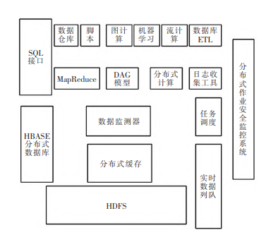

在该监控系统设计中，可以根据井下作业环境数据的变化，将得到的结果进行分布式存储，并快速地传递到监控系统中，使井下作业的安全得到有效的控制。在该系统监控中，井下传感器可获取井下作业环境数据序列，假设在某个时刻突然出现监测值发生较大波动时，可通过该系统中分布式计算功能快速计算异常值，且煤矿井下作业环境中温度的变化以及瓦斯的泄漏都是严重影响安全作业的关键。煤矿井下的气体是湍流运动，此时该处的有害气体（一般为瓦斯）在经过井下作业的某一位置后，通过本文构建系统中的分布式计算结构可计算有害气体的浓度变化的结果。再将上述云计算得到的相关井下作业环境数据反馈到该系统的分布式数据库中，该数据库将非结构化的数据进行一致性处理后反馈到系统，可以保证反馈的数据可有效反映井下作业环境异常情况。然后通过该系统中的资源调度管理模块将这些分布式计算后的数据进行分配，将井下作业数据与任务剥离，将主要的关键数据反馈到监控系统中，根据系统的有效提示和预警监控井下作业环境的安全程度，从而保证井下作业的安全。

## 6.2.2云计算对环境保护和可持续发展之间的影响

1.云计算与环境保护密切相关，可以在以下几个方面对环境产生积极影响：

**节能减排：**云计算提供了大规模的共享资源和虚拟化技术，可以实现服务器、存储设备以及网络等资源的高效利用。相比传统的本地数据中心，云计算能够降低能源消耗和碳排放。多个用户共享同一批物理资源，可以避免大量的闲置和浪费。

**弹性伸缩：**云计算平台具有强大的弹性伸缩能力，根据实际需求自动调整资源的使用情况。这种能力使得按需分配资源成为可能，避免了过度采购和维护大规模硬件基础设施的资源浪费。合理的资源管理和利用还可以减少电力需求和空间占用。

**虚拟会议和远程办公：**云计算技术支持远程办公和虚拟会议，降低了员工通勤的频率，减少了交通拥堵和汽车尾气的排放，有利于改善空气质量和减少碳足迹。远程办公也减少了办公场所的能耗。

**数据中心优化：**云计算提倡集中部署和管理数据中心，通过专业的设备和技术手段保证数据中心的高效运行。运营商可以采取节能措施，如使用高效服务器、散热设计、冷气流优化等，减少能源消耗。同时，优化数据中心布局和管理方式，减少对自然资源的占用。

**物联网应用：**云计算为物联网应用提供支持，通过连接和管理大量智能设备，实现资源的合理分配和利用。例如，通过智能家居系统优化能源消费，自动控制灯光、空调等设备的使用，提高能源利用效率。

综上所述，云计算在节能减排、资源优化和远程办公等方面发挥着重要作用，有助于推动可持续发展和环境保护。当然，在云计算的发展过程中，也需要关注数据中心的可持续性，并采取相应的环保措施，以确保云计算的环境影响最小化。

2.云计算在可持续发展方面主要存在以下优势：

**资源利用效率：**云计算可以实现资源的共享和有效利用。多个用户可以共享同一台物理服务器或网络设备，使得硬件资源得到更充分的利用，减少了不必要的能源和物料消耗。

**节约能源：**云计算数据中心采用虚拟化技术，将多个虚拟服务器部署在较少的物理设备上。这种集中管理和共享资源的方式使得数据中心能够更高效地利用能源，降低了能源消耗。

**弹性伸缩：**云计算平台可以根据业务需求动态调整资源的规模。当负载较低时，可以自动关闭不需要的服务器或运行较少的虚拟机，从而节约能源。而当负载增加时，可以快速扩展资源以满足需求。

**数据中心优化：**云计算提供商可以通过优化数据中心的设计和管理，采用高效节能的硬件设备和冷却系统，进一步降低能源消耗和碳排放。

**绿色计算：**云计算提供商正在积极推动绿色计算，采用可再生能源供电，支持协作和远程办公，减少了交通和通勤的碳排放。

云计算的可持续性助力降低环境影响，促进经济效益和社会发展。通过提高资源利用率、节约能源、优化数据中心等措施，云计算在为企业提供灵活、可靠、高效的计算服务的同时，也对环境产生积极影响。

**3.实例：云计算在林业方面的运用：**

云计算有着较强的储存能力和计算功能，将其应用到林业资源管理中，可以发挥重要的优势：

1.利用云计算对林业资源进行管理，不但可以实现对林业信息资源的合理利用，也可以保障信息的完整性。云计算的应用可以将旧的林业信息系统融合在云计算中，保障了信息的完整性，而且应用云计算可以提高对林业信息管理的效率，从而控制了管理成本。

2.云计算具有较强的储存和计算能力，可以对林业信息数据进行计算和处理，将相关数据信息进行有效储存，同时通过数据信息资源的共享可以获取更多的数据信息，提高对林业信息管理的精确性。

3.在林业管理中充分应用信息化技术，可以有效提高林业资源管理的效率，解决管理中存在的各种问题。云计算的核心技术是对虚拟化的信息资源进行计算，实现有效分配。

4.云计算具备较强的运算能力，云计算模式的应用使得投入较少的资金就能获得较大的效益。云计算有着较强的储存能力和计算能力，能够实现对自动化集中管理方法的有效应用。而林业系统中需要处理的数据信息量较大，单纯依靠人力处理，不仅效率较低，不能满足实际工作的需求，还会造成对能源的浪费等问题。但是应用云计算技术处理相关数据信息，不但可以有效提高数据信息处理效率，而且可以获得更多精准的数据信息，实现绿色环保，这也进一步提高了林业系统的工作效率。例如，云计算的应用不会受到时间、空间上的限制，都可以获取和接收到需要的数据信息，有效避免了数据信息被盗取，且软件系统也会自动更新和完善，不会造成数据信息的丢失和泄露。在对林业信息系统进行管理的过程中，有效提高了管理效率，减少了能源的消耗。

5.实现数据信息资源的共享云计算在林业信息系统中的应用，可以利用PC端或移动端处理有关林业方面的数据信息，不会受到时间和空间上的限制，信息传播速度也很快，可以完成对林业信息资源的共享，从而满足用户的实际需求。建立林业信息系统之后，不同部门可以在信息系统中获得公开的信息资源，用户也得到了需要的林业信息，有效实现了信息资源的共享。

6.实现服务虚拟化在云计算技术的应用过程中，可以有效处理大量的数据信息，而传统的数据中心能够处理的数据是有限的，且其存在高耗能的问题。但在应用虚拟技术以后，出现了很大的改观。一些林业单位具备一定的技术手段，开始创建属于自己的林业数据中心，在创建过程中要应用到虚拟技术，提供给用户对应的服务，用户只需要接入互联网中，就可以随时获取存入到“云”中的数据资源，还保障了数据的安全性，促进了虚拟化服务的发展。

# 7. 参考文献

[1]李晋,魏娟,孙振喜等.云计算在林业信息化建设中的运用[J].电子元器件与信息技术,2022,6(07):77-79+83.DOI:10.19772/j.cnki.2096-4455.2022.7.020.

[2]李佳师. 云计算企业“盯上”碳生意[N]. 中国电子报,2022-09-09(005).DOI:10.28065/n.cnki.ncdzb.2022.001100.

[3]李会东.云计算信息技术与智慧城市可持续发展[J].中国建设信息化,2022,No.157(06):74-75.

[4]朱志强.云计算技术在农业信息中的应用研究综述[J].现代农业科技,2023,No.836(06):218-220.

[5]丁宜. 可持续计算恰逢其时 做大生态是关键[N]. 机电商报,2023-02-27(A03).DOI:10.28408/n.cnki.njdsb.2023.000083.

[6]覃德远. 云计算系统中资源调度研究及其在行业信息系统中应用[D].重庆大学,2017.

[7]周靖云,蒋清,任健.云计算在医院信息化管理中的作用及影响[J].现代医院,2023,23(03):422-424.

[8]幸荔芸,王涛.基于云计算的分布式煤矿井下作业安全监控方法[J].煤炭技术,2023,42(06):137-140.DOI:10.13301/j.cnki.ct.2023.06.032.

[9]郭莉莎.云计算环境下的企业会计信息化建设模式[J].活力,2023,No.638(01):133-135.

教师评语评分

评语：

评分：

评阅人：

年 月 日